đồ án tốt nghiệp

Vacation World – Website về du lịch



Giáo viên hướng dẫn:

Th.s Đỗ Đình Trang

Thành viên nhóm thực hiện:

Kha Trần Khôi Nguyên

Huỳnh Cẩm Đường

LỜI CẢM ƠN

Lời đầu tiên chúng em xin bày tỏ sự tri ân sâu sắc đến quý thầy cô trường **Đại học Sài Gòn** đã tận tâm dìu đắt chỉ dẫn chúng em trong suốt hơn những năm học vừa qua. Đồng thời chúng em cũng xin gởi lời cảm ơn sâu sắc đến thầy **Th.s Đỗ Đình Trang** vì sự giúp đỡ tận tình và những góp ý chân thành của thầy trong suốt thời gian chúng em làm đồ án tốt nghiệp này.

Do thời gian và vốn kiến thức của chúng em còn ít nên dù đã cố gắng hết sức thì bài đồ án này cũng sẽ còn vướng phải những thiếu sót. Và đây là điều chúng em không hề mong muốn. Xin thầy cô và các bạn đánh giá và góp ý kiến cho chúng em để bài đồ án này có thể ngày càng hoàn thiện hơn.

Xin chân thành cảm ơn nhà trường, quý thầy cô, các bạn bè đã động viên, cổ vũ và giúp đỡ chúng em trong suốt thời gian học cũng như thời gian làm đồ án này. Kính chúc mọi người có nhiều sức khỏe và ngày càng thành công trong cuộc sống.

Lời cuối chúng em xin chân thành cảm ơn!

Nhóm sinh viên:

Kha Trần Khôi Nguyên – 096 840 3047

Huỳnh Cẩm Đường **–** 093 426 1813

LỜI PHÊ CỦA GIẢNG VIÊN

🙢🕮🙠

Giáo viên hướng dẫn

Ký tên

XÁC NHẬN THỰC TẬP

🙢🕮🙠

TP.Hồ Chí Minh, ngày…..tháng…..năm….

Ký tên

Mục lục

Chương 1: Tổng quan 6

I. Giới thiệu đề tài 7

II. Các yêu cầu của đề tài 8

1. Yêu cầu chức năng 8

2. Yêu cầu phi chức năng 8

3. Chức năng cơ bản của website 9

Chương 2: Cơ sở lý thuyết 11

I. Giới thiệu về PHP: 12

II. Template Engine 13

1. Blade 13

2. Pug (Jade) 14

III. CSS Preprocessor: 15

1. Tổng quan: 15

2. SASS và cách cài đặt SASS 15

IV. Laravel Framework 16

1. Tổng quan: 16

2. Lịch sử phát triển 18

3. Triết lý của Laravel 18

V. MySQL 19

Chương 3: Phân tích và thiết kế hệ thống 20

I. Phân tích 21

1. Mô tả hệ thống: 21

2. Xây dựng các mô hình dữ liệu: 23

II. Thiết kế hệ thống: 52

1. Thiết kế cơ sở dữ liệu 52

2. Chuẩn hóa 57

3. Xây dựng các ràng buộc toàn vẹn: 59

Chương 4: Thiết kế giao diện và chương trình 67

I. Thiết kế các giao diện 68

1. Người quản trị 68

2. Người dùng 68

II. Minh họa chương trình demo 70

1. Giao diện trang người dùng: 70

2. Giao diện trang quản trị 76

Chương 5: Kết luận 91

I. Kết quả đạt được 92

II. Các hạn chế 93

III. Hướng phát triển: 94

Chương 1: Tổng quan

*Giới thiệu tổng quan về đề tài, các yêu cầu cần cần có của đề tài, các chức năng và phi chức năng cần phải có khi thực hiện đề tài.*

1. Giới thiệu đề tài

Trong thế giới công nghệ số hiện đại như ngày nay cùng với sự phát triển vượt bậc của công nghệ thông tin, thì vấn đề quảng bá thương hiệu doanh nghiệp hay cập nhật tin tức thị trường, kinh doanh đoài hỏi công ty phải có một trang web để người dùng có thể cập nhật thông tin. Do đó đến với công ty “Thiết kế web Siêu Việt” chúng em đã chọn đề tài: “Nghiên cứu và xây dựng website du lịch”.

Mục đích – Phạm vi của đề tài

* Với đề tài này em sẽ xây dựng website Du lịch với mục đích:
* Đưa website trở thành trang thông tin cập nhật tin tức về những chuyến du lịch của doanh nghiệp đưa ra.
* Nơi doanh nghiệp có thể quảng bá hình ảnh của mình đến với người dùng.
* Nơi cập nhật thông tin những điểm du lịch mới, chuyến du lịch giá rẻ, du lịch dài hạng, du lịch trong nước hoặc ngoài nước, mà doanh nghiệp cần quảng cáo.
* Nơi cập nhật thông tin, giá cả khách sạn cho những khách đi du lịch tự túc.
* Cập nhật giá vé máy bay, vé tàu hỏa, …
* Cập nhật những thông tin khuyến mãi
* Tích hợp mạng xã hội, yahoo…nhằm tạo điều kiện cho doanh nghiệp, khách hàng có thể trao đổi tin tức lẫn nhau.
* Nơi mà doanh nghiệp có thể đăng tin tuyển dụng, thông tin về doanh nghiệp.

1. Các yêu cầu của đề tài
2. Yêu cầu chức năng
3. Quản lý khách hàng

* Hỗ trợ nghiệp vụ nhập, lưu trữ, quản lý thông tin của các khách hàng đặt mua chuyến đi.
* Kết xuất báo cáo, in ấn các hóa đơn của khách hàng khi khách hàng đặt mua và thanh toán.
* Hỗ trợ các nghiệp vụ xử lý đặt mua chuyến đi trên mạng.

1. Quản lý chuyến đi

Chuyến đi được chia thành 2 loại hình: trong nước và nước ngoài

* Chuyến đi trong nước: được phân loại theo 3 miền (Bắc/Trung/Nam).
* Chuyến đi nước ngoài: được chia thành các châu lục mà cty có liên kết: Châu Á, Châu Âu, Châu Úc, Châu Mỹ.

1. Yêu cầu phi chức năng
2. Yêu cầu hệ thống

* Đối với những người truy cập vào trang web có thể biết hoặc không biết gì về tin học.
* Đối với những người quản lý cơ sở dữ liệu cần phải nắm rõ các chức năng của chương trình, cần đào tạo cho những nhân viên mới.
* Đối với những người quản trị hệ thống (admin) cần thông thạo về mọi mặt: chương trình quản lý, chức vụ nhân viên, các quyền điều hành…

1. Yêu cầu bảo mật (chưa phân quyền)

* Các thông tin về dữ liệu không cho những người không có thẩm quyền truy cập vào.
* Các thông tin về cấp quyền cho các bộ phận chỉ có cấp cao nhất được quyền biết và chỉnh sửa thông tin này.

1. Yêu cầu an toàn (chưa có)

* Luôn luôn có các backup cho cơ sở dữ liệu dự phòng trường hợp xảy ra sự cố.

1. Yêu cầu về giao diện

* Giao diện đồ họa đẹp, dễ sử dụng.
* Các chức năng của chương trình được sắp xếp thuận tiện để cho người dùng sử dụng.
* Có thể sử dụng đa nền tảng (mobile, desktop, tablet, …)

1. Yêu cầu về khối lượng dữ liệu có thể (chưa có báo cáo)

* Đáp ứng được khối lượng lớn thông tin lưu trữ cho số lượng chuyến đi, khách hàng, các đơn đặt hàng, các thông tin thanh toán của khách hàng.
* Thời gian xử lý, kết xuất báo cáo, truy xuất dữ liệu của hệ thống là chấp nhận được.

1. Chức năng cơ bản của website
2. Chức năng khách hàng

* Đăng ký thành viên: Khách hàng phải nhập đầy đủ thông tin để có thể đăng ký thành viên và có thể trở thành thành viên của trang web.
* Xem thông tin chuyến đi: Người dùng có thể xem chuyến đi và thông tin chi tiết của bất kỳ chuyến đi nào hay các chuyến đi cùng loại và có thể mua vé trực tiếp trên trang thông tin chi tiết bằng cách chọn liên kết nút “Đặt ngay”.
* Tìm kiếm: Khách hàng có thể tìm kiếm nhanh chuyến đi mà họ cần thông qua chức năng tìm kiếm với nhiều cách khác nhau, theo loại hình, theo địa điểm (nơi đi/nơi đến).
* Xem Giỏ hàng: Sau khi xem xét xong lịch trình chuyến đi nếu đồng ý mua hàng khách hàng sẽ click vào “đặt ngay”, sau đó chuyến đi sẽ được đưa vào giỏ hàng. Trong quá trình xem và đặt mua có thể tiếp tục mua thêm hay tăng số lượng, nếu không đồng ý khách hàng có thể xoá nó trong giỏ hàng của mình.
* Thanh Toán: Sau khi khách hàng đồng ý mua, những chuyến đi đã được chọn trong giỏ hàng. Khách hàng có thể trả bằng tiền mặt hoặc chuyển khoản và sẽ được giao hàng tận nơi.

1. Chức năng quản trị

* Người quản trị sẽ quản lý toàn bộ hệ thống website.
* Xem, hiệu chỉnh nội dung website.
* Người quản trị phải thống kê chuyến đi và quản lý đơn đặt hàng mỗi ngày.
* Người quản trị có thể sửa, cập nhập thông tin chuyến đi, loại chuyến đi, v.v…. Nhưng đối với đơn đặt hàng người quản trị chỉ được phép xem, và chỉnh sửa khi được khách hàng yêu cầu.
* Quản lý các quyền của hệ thống.
* Cấp và phân quyền cho User.
* Phải cập nhật thông tin góp ý của khách hàng thường xuyên, nắm bắt kịp thời nhu cầu của khách hàng để phục vụ tốt hơn.

Chương 2: Cơ sở lý thuyết

*Đề cập đến ngôn ngữ, framework, template, template engine, … được dùng trong quá trình làm đồ án.*

1. Giới thiệu về PHP:

**PHP** (viết tắt hồi quy "PHP: Hypertext Preprocessor") là một [ngôn ngữ lập trình](https://vi.wikipedia.org/wiki/Ng%C3%B4n_ng%E1%BB%AF_l%E1%BA%ADp_tr%C3%ACnh) kịch bản hay một loại [mã lệnh](https://vi.wikipedia.org/w/index.php?title=M%C3%A3_l%E1%BB%87nh&action=edit&redlink=1) chủ yếu được dùng để phát triển các [ứng dụng](https://vi.wikipedia.org/wiki/%E1%BB%A8ng_d%E1%BB%A5ng_web) viết cho máy chủ, [mã nguồn mở](https://vi.wikipedia.org/wiki/Ph%E1%BA%A7n_m%E1%BB%81m_ngu%E1%BB%93n_m%E1%BB%9F), dùng cho mục đích tổng quát. Nó rất thích hợp với [web](https://vi.wikipedia.org/wiki/Internet) và có thể dễ dàng nhúng vào trang [HTML](https://vi.wikipedia.org/wiki/HTML). Do được tối ưu hóa cho các [ứng dụng web](https://vi.wikipedia.org/wiki/%E1%BB%A8ng_d%E1%BB%A5ng_web), tốc độ nhanh, nhỏ gọn, cú pháp giống [C](https://vi.wikipedia.org/wiki/C_(ng%C3%B4n_ng%E1%BB%AF_l%E1%BA%ADp_tr%C3%ACnh)) và [Java](https://vi.wikipedia.org/wiki/Java_(ng%C3%B4n_ng%E1%BB%AF_l%E1%BA%ADp_tr%C3%ACnh)), dễ học và thời gian xây dựng chuyến đi tương đối ngắn hơn so với các ngôn ngữ khác nên PHP đã nhanh chóng trở thành một [ngôn ngữ lập trình](https://vi.wikipedia.org/wiki/Ng%C3%B4n_ng%E1%BB%AF_l%E1%BA%ADp_tr%C3%ACnh) web phổ biến nhất thế giới.

**PHP 5**

Sự thành công hết sức to lớn của PHP 4.0 đã không làm cho nhóm phát triển PHP tự mãn. Cộng đồng PHP đã nhanh chóng giúp họ nhận ra những yếu kém của PHP 4 đặc biệt với khả năng hỗ trợ lập trình hướng đối tượng (OOP), xử lý XML, không hỗ trợ giao thức máy khách mới của MySQL 4.1 và 5.0, hỗ trợ dịch vụ web yếu. Ngày 14 tháng 7 năm 2005, PHP 5.1 Beta 3 được PHP Team công bố đánh dấu sự chín muồi mới của PHP với sự có mặt của PDO, một nỗ lực trong việc tạo ra một hệ thống API nhất quán trong việc truy cập cơ sở dữ liệu và thực hiện các câu truy vấn. Ngoài ra, trong PHP 5.1, các nhà phát triển PHP tiếp tục có những cải tiến trong nhân Zend Engine 2, nâng cấp mô đun PCRE lên bản PCRE 5.0 cùng những tính năng và cải tiến mới trong SOAP, streams và SPL. Bản PHP 5.6.30 là bản chính thức của version 5.x.

**PHP 7**

Là bản PHP mới nhất hiện nay được phát triển bởi Dmitry Stogov, Xinchen Hui và Nikita Popov, và nhằm mục đích tối ưu hóa hiệu suất của PHP bằng cách tái cấu trúc lại Zend Engine để sử dụng các cấu trúc dữ liệu nhỏ gọn hơn với sự cải tiến của bộ nhớ cache cục bộ trong khi vẫn giữ được tính tương thích hoàn toàn. Bởi vì những thay đổi đáng kể, Zend Engine đã được làm lại là Zend Engine 3, kế thừa Zend Engine 2 sử dụng trong PHP 5. Bởi vì những thay đổi nội bộ lớn trong phpng nên nó phải nhận được một phiên bản PHP mới, chứ không phải là bản phát hành PHP 5 nhỏ, theo quá trình phát hành của PHP. PHP 7 cũng giới thiệu các tính năng ngôn ngữ mới, bao gồm khai báo kiểu trả về các hàm, bổ sung cho các khai báo kiểu tham số hiện có và hỗ trợ các kiểu vô hạn (số nguyên, float, string và boolean) trong các khai báo kiểu tham số và kiểu trả về. Và hiện tại PHP 7 đã ra bản chính thức với số hiệu là PHP 7.1.3.

1. Template Engine

* Template đó chính là 1 mẫu bố cục chung cho tất cả các trang có sử dụng lại những thành phần giống nhau mà không phải viết lại toàn bộ, từ đó trên mỗi trang, chỉ cần thay đổi ở một số nơi được chỉ định trên trang từ template.
* Template engine có tác dụng giúp sạch đi những đoạn code PHP nằm trong View nên tách biệt hoàn toàn giữa người cắt CSS và người code PHP.
* Hiện nay có khá nhiều template engine như Smarty, XiTemplate, TinyButStrong, Blade... Dưới đây là 1 vài TE được dùng trong website:

1. Blade

Blade rất đơn giản, nhưng lại là một templating engine đầy mạnh mẽ! Không giống những PHP templating engine phổ biến khác, Blade không giới hạn chúng ta sử dụng code PHP trong views. Tất cả các file Blade sẽ được dịch thành file code PHP và cache cho đến khi file Blade bị thay đổi, điều đó cũng có nghĩa là Blade tự làm tất cả những việc cần thiết để có thể chạy views cho ứng dụng của bạn

Các file view dùng cho Blade có phần tên đuôi file là *.blade.php và được lưu trong thư mục mặc định resources/views (với laravel 5.x) và app/views (laravel 4.x).

1. Pug (Jade)

Trước đây Pug được biết đến với 1 tên gọi khác đó là Jade, là 1 template engine giúp việc markup HTML trở nên nhanh chóng hơn nhiều lần so với cách viết bình thường. Bạn không cần phải quan tâm đến việc mở đóng thẻ rắc rối hay phải viết lại nhiều lần 1 đoạn HTML.

Và 1 điều nữa là Pug có nhiều bản mở rộng để có thể triển khai trên các ngôn ngữ khác: Larpug - Pug for Laravel, PHP, Scala, Ruby, Python, Java.

Các file view dùng cho Pug có phần tên đuôi file là *.pug

1. CSS Preprocessor:
2. Tổng quan:

CSS Preprocessor là một ngôn ngữ kịch bản mở rộng của CSS và được biên dịch thành cú pháp CSS.

Sau đây là một vài lợi ích của việc sử dụng CSS Preprocessor:

* Tiết kiệm thời gian viết CSS.
* Dễ dàng bảo trì và phát triển CSS.
* Linh hoạt và có thể sử dụng lại các CSS.
* Các tập tin CSS được tổ chức rõ ràng.

Trên thế giới hiện tại có 6 loại CSS Preprocessor là phổ biến: SASS, LESS, STYLUS, CSS-CRUSH, MYTH, REWORK. Trong đó 3 loại phổ biến nhất là SASS, LESS, STYLUS.

* Trong đồ án chúng em dùng SASS để viết CSS nên sẽ giới thiệu về SASS như sau:

1. SASS và cách cài đặt SASS

**SASS** là một CSS Prepocessor (như LESS) giúp bạn viết CSS nhanh hơn và có cấu trúc rõ ràng hơn. Với SASS, bạn có thể viết CSS theo thứ tự rõ ràng, quản lý các biến đã được định nghĩa sẵn, có thể tự động nén tập tin CSS lại để bạn tiết kiệm dung lượng.

* Dành cho người thích dùng lệnh

SASS là một ứng dụng viết bằng Ruby nên nếu bạn đã quen với việc dùng lệnh, thì có thể cài đặt SASS và sử dụng các lệnh của nó. Ở serie này mình không nói qua việc này.

Tham khảo: <http://sass-lang.com/install>

* Sử dụng phần mềm biên dịch SASS

Nếu bạn là người mới, đặc biệt là đang dùng Windows thì hãy sử dụng các phần mềm biên dịch SASS như Compass, Koala, Prepros. Ở bài này mình sẽ sử dụng Koala (miễn phí). Nếu bạn dùng Mac thì có thể sử dụng CodeKit, rất hay.

* Các quy tắc cần nắm trong SASS

SASS cung cấp thêm các quy tắc xếp chồng (nested rules), biến (variables), mixins, thừa kế (selector inheritance), các hàm (function)…, rất thường hay dùng trong quá trình code của font-end

1. Laravel Framework
2. Tổng quan:

Theo lịch sử phát triển của PHP, nhất là sự xuất hiện của mảng PHP doanh nghiệp thì rất nhiều framework đã được phát triển nhằm đáp ứng nhu cầu sử dụng PHP ngày càng tăng của các doanh nghiệp. Trong số đó Lavarel nổi bật là là một framework tiện lợi, dễ sử dụng và ngày một phát triển tốt hơn. Nó được phát triển bởi Taylor Otwell và nhắm vào mục tiêu hỗ trợ phát triển các ứng dụng web theo kiếm trúc model-view-controller (MVC). Dù bạn có là người mới làm quen framework hay đã từng sử dụng các framework khác đều khá đầy đủ, rõ ràng, dễ hiểu và nhiều ưu điểm hấp dẫn.

Laravel viet giúp bạn nhanh chống tạo ra một trang web, giúp bạn tiết kiệm được nhiều thời gian và quan trọng là tạo cho bạn hứng thú hơn với công việc lập trình web. Laravel đã làm rung chuyển tới giới lập trình PHP trên toàn thế giới bởi sự nhanh chóng, đơn giản, chặt chẽ.

Những tính năng nổi bật của Laravel bao gồm cú pháp dễ hiểu - rõ ràng, một hệ thống đóng gói modular và quản lý gói phụ thuộc, nhiều cách khác nhau để truy cập vào các cơ sở dữ liệu quan hệ, nhiều tiện ích khác nhau hỗ trợ việc triển khai vào bảo trì ứng dụng.

Vào khoảng Tháng 3 năm 2015, các lập trình viên đã có một cuộc bình chọn PHP framework phổ biến nhất, Laravel đã giành vị trí quán quân cho PHP framework phổ biến nhất năm 2015, theo sau lần lượt là Symfony2, Nette, CodeIgniter, Yii2 vào một số khác. Trước đó, Tháng 8 2014, Laravel đã trở thành project PHP phổ biến nhất và được theo dõi nhiều nhất trên Github.

Laravel được phát hành theo giấy phép MIT, với source code được lưu trữ tại Github.

1. Lịch sử phát triển

Laravel được Taylor Otwell tạo ra như một giải pháp thay thế cho CodeIgniter, cung cấp nhiều tính năng quan trọng hơn như xác thực và phân quyền. Tôi cũng không chắc về điều này, nhưng có thể Taylor vốn là một .NET developer khi bắt đầu có nhu cầu làm việc với PHP khoảng vào những năm 2010-2011, đã chọn CodeIgniter khi đó đang là một ngôi sao mới nổi, thậm chí lấn át cả Symfony gạo cội. Và Taylor nhanh chóng nhận ra những điểm khiếm khuyết ở CodeIgniter, với tài năng và kiến thức xuất sắc về design-pattern của mình, Taylor quyết định tự mình tạo ra một framework sao cho thật đơn giản, dễ hiểu, hỗ trợ lập trình viên hiện thực ý tưởng một cách nhanh nhất bằng nhiều tính năng hỗ trợ như Eloquent ORM mạnh mẽ, xác thực đơn giản, phân trang hiệu quả, và hơn thế nữa.

**Laravel 5.1** phát hành vào tháng 6 năm 2015, là bản phát hành đầu tiên nhận được hỗ trợ dài hạng (LTS) với một kết hoạch fix bug lên tới 2 năm vào hỗ trợ vá lỗi bảo mật lên tới 3 năm. Các bản phát hành LTS của Laravel được lên kế hoạch theo mỗi 2 năm.

1. Triết lý của Laravel

*Laravel là một framework phát triển ứng dụng web (gọi tắt là phát triển) với sự diễn cảm và cú pháp lịch lãm. Chúng tôi tin rằng việc phát triển phải là một trải nghiệm thú vị và đầy sáng tạo để thực sự thỏa mãn. Laravel cố gắng xóa đi những đau khổ ấy khỏi quá trình phát triển bằng cách giảm tối thiểu các tác vụ thường dùng trong các dự án web như xác thực, định tuyến, phiên làm việc và caching.*

*Laravel nhằm giúp cho quá trình phát triển trở nên dễ chịu với developer mà không làm thiếu sót các chức năng của ứng dụng. Những developer hạnh phúc sẽ tạo ra những dòng code tốt nhất. Để có được điều này, chúng tôi đã cố gắng kết hợp rất nhiều điều tuyệt vời mà chúng tôi thấy được từ những web framework khác, bao gồm cả những framework của các ngôn ngữ khác như Ruby on Rails, ASP.NET MVC và Sinatra.*

*Laravel dễ gần, nhưng mạnh mẽ, cung cấp những công cụ mạnh cần thiết cho những ứng dụng lớn, tráng kiện. Tính năng IoC tuyệt vời, hệ thống ánh xạ đáng kinh ngạc, tương tác chặt chẽ với hỗ trợ Unit test mang lại cho bạn những công cụ cần thiết để xây dựng bất cứ ứng dụng nào, bất kỳ nhiệm vị nào bạn được giao -* [*Laravel.com – Laravel Philosophy*](http://laravel.com/docs/4.2/introduction#laravel-philosophy)*.*

1. MySQL

**MySQL** là [hệ quản trị cơ sở dữ liệu](https://vi.wikipedia.org/wiki/H%E1%BB%87_qu%E1%BA%A3n_tr%E1%BB%8B_c%C6%A1_s%E1%BB%9F_d%E1%BB%AF_li%E1%BB%87u) [tự do nguồn mở](https://vi.wikipedia.org/wiki/Ph%E1%BA%A7n_m%E1%BB%81m_ngu%E1%BB%93n_m%E1%BB%9F) phổ biến nhất thế giới và được các nhà phát triển rất ưa chuộng trong quá trình phát triển ứng dụng. Vì MySQL là cơ sở dữ liệu tốc độ cao, ổn định và dễ sử dụng, có tính khả chuyển, hoạt động trên nhiều hệ điều hành cung cấp một hệ thống lớn các hàm tiện ích rất mạnh. Với tốc độ và tính bảo mật cao, MySQL rất thích hợp cho các ứng dụng có truy cập CSDL trên internet. MySQL miễn phí hoàn toàn cho nên bạn có thể tải về MySQL từ trang chủ. Nó có nhiều phiên bản cho các hệ điều hành khác nhau: phiên bản Win32 cho các hệ điều hành dòng [Windows](https://vi.wikipedia.org/wiki/Microsoft_Windows), [Linux](https://vi.wikipedia.org/wiki/Linux), [Mac OS X](https://vi.wikipedia.org/wiki/Mac_OS_X), [Unix](https://vi.wikipedia.org/wiki/Unix), [FreeBSD](https://vi.wikipedia.org/wiki/FreeBSD), [NetBSD](https://vi.wikipedia.org/w/index.php?title=NetBSD&action=edit&redlink=1), [Novell NetWare](https://vi.wikipedia.org/w/index.php?title=Novell_NetWare&action=edit&redlink=1), [SGI Irix](https://vi.wikipedia.org/w/index.php?title=SGI_Irix&action=edit&redlink=1), [Solaris](https://vi.wikipedia.org/wiki/Solaris), [SunOS](https://vi.wikipedia.org/w/index.php?title=SunOS&action=edit&redlink=1),...

**MySQL** là một trong những ví dụ rất cơ bản về Hệ Quản trị Cơ sở dữ liệu quan hệ sử dụng Ngôn ngữ truy vấn có cấu trúc (SQL).

**MySQL** được sử dụng cho việc bổ trợ [PHP](https://vi.wikipedia.org/wiki/PHP), [Perl](https://vi.wikipedia.org/wiki/Perl), và nhiều ngôn ngữ khác, nó làm nơi lưu trữ những thông tin trên các trang web viết bằng PHP hay Perl,...

Chương 3: Phân tích và thiết kế hệ thống

*Phân tích hê thống và xây dụng mô hình dữ liệu, các sơ đồ usecase, class, sequence.*

1. Phân tích
2. Mô tả hệ thống:

Trang web được chia thành 2 phần: người dùng và quản trị viên

* Phía người dùng:
* Người dùng có thể xem xét các chuyến đi và chi tiết chuyến đi do website đăng lên, có thể tìm kiếm các chuyến đi theo địa điểm, vùng miền hay là loại hình du lịch
* Người dùng có thể đưa chuyến đi mà mình muốn vào trong giỏ hàng cũng như chỉnh sửa lại số vé của mỗi chuyến đi mà mình đã chọn
* Người dùng có thể đăng ký/đăng nhập thành viên để tiến hành xác nhận việc đặt chuyến đi của mình
* Nếu người dùng quên mật khẩu có thể tiến hành báo cho website để website có thể cho người dùng đặt lại mật khẩu mới
* Người dùng có thể tiến hành xem lại những chuyến đi mình đã đặt và tình trạng của chúng trong lịch sử giao dịch của mình
* Phía quản trị viên
* Quản trị viên tiến hành tạo ra các chuyến đi cho người dùng lựa chọn, chỉnh sửa những thông tin cơ bản của chuyến đi (Tên chuyến đi, Ngày khởi hành, Ngày về, ...).
* Mỗi chuyến đi có một nơi khởi hành, một nơi đến, một khách sạn, một phương tiện và một tên định danh độc nhất cho từng chuyến đi
* Quản trị viên tiến hành tạo ra các danh sách phương tiện, danh sách khách sạn, danh sách địa điểm cũng như vùng miền nhằm bổ sung cho việc tạo ra chuyến đi, chỉnh sửa thông tin của những danh sách này.
* Mỗi khách sạn sẽ được xác định bởi một địa điểm xác định cũng như mỗi địa danh được xác định bởi một khu vực nhất định.
* Quản trị viên tiến hành việc xem thông tin của từng đơn hàng mà website đã ghi nhận cũng như chỉnh sửa trạng thái của từng đơn hàng trong hệ thống cho phù hợp
* Quản trị viên có thể thiết lập quyền hạn quản trị viên cho từng khách hàng có trong hệ thống của website.

1. Xây dựng các mô hình dữ liệu:
2. Usecase Diagram:

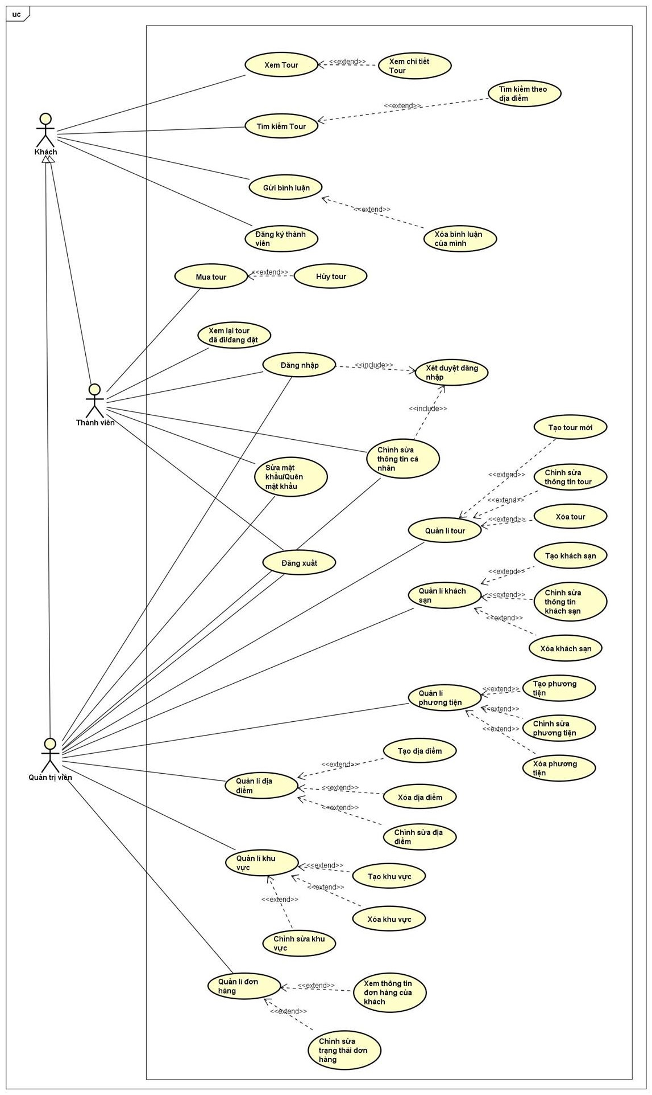

*Hình 3.1: Usecase Diagram trang web du lịch Vacation World*

1. Class Diagram:

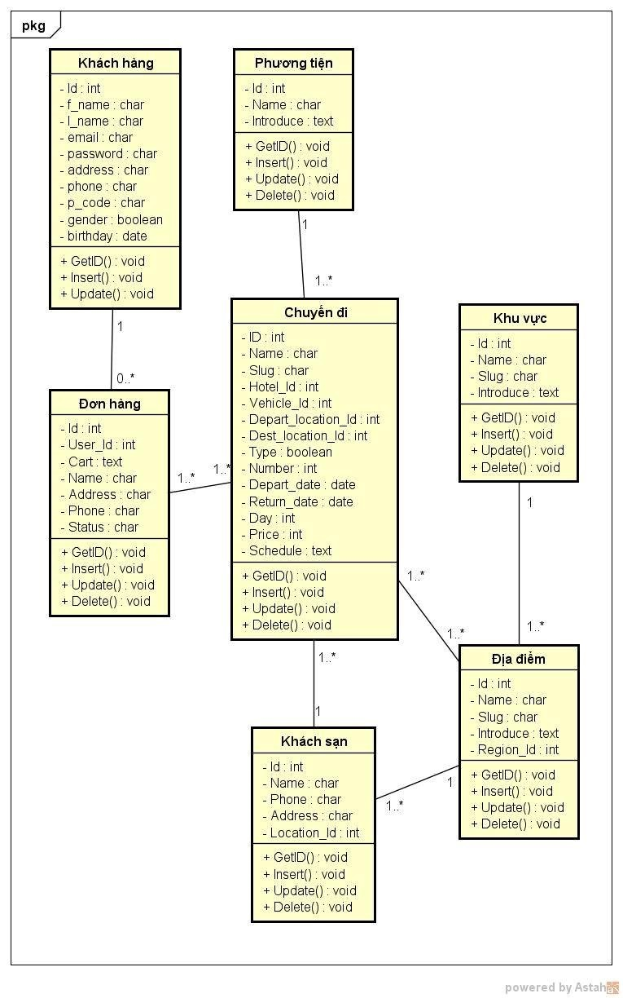

*Hình 3.2: Class Diagram trang web du lịch Vacation World*

1. Sequence Diagram

* Chức năng đăng ký:
* Tóm tắt:

Use case cho phép người dùng (customer) có thể đăng kí thành viên.

* Dòng sự kiện

Dòng sự kiện chính: Use Case bắt đầu khi một actor chọn chức năng đăng kí thành viên.

* Actor chọn chức năng đăng kí thành viên.
* Hệ thống đưa actor đến màn hình giao diện đăng kí thành viên.
* Actor điền đầy đủ thông tin đăng kí bao gồm: email, mật khẩu, gõ lại mật khẩu, họ tên, tuổi, địa chỉ, điện thoại bàn (không bất buộc), điện thoại di động (không bắt buộc), và đánh dấu vào ô “đồng ý các điều khoản nội quy của website” và “cam kết những thông tin trên là chính xác”.
* Actor chọn nút “Register” để hoàn tất việc đăng kí thành viên.
* Hệ thống sẽ đưa actor đến giao diện chào mừng cà thông báo đăng kí thành công đồng thơig gửi thông tin xác nhận đăng kí vào hộp mail mà actor đã khai báo.

Dòng sự kiện khác:

* Thông tin đăng kí không đầy đủ: nếu thông tin này được người sử dụng nhập vào hệ thống để dăng kí thành viên không đẩy đủ thì hệ thống sẽ hiển thị thông báo lỗi. Người sử dụng hệ thống có thể bổ sung đầy đủ thông tin cần thiết hoặc hủy bỏ thao tác đăng kí thành viên, lúc này usecase sẽ kết thúc.
* Thông tin đăng kí không hợp lệ: nếu các thông tin người sử dụng nhập vào hệ thống không hợp lệ thì hệ thống sẽ hiển thị thông báo lỗi và yêu cầu người sử dụng hệ thống chỉnh sửa lại các thông tin trên cho chính xác hoặc hủy bỏ thao tác đang thực hiện, lúc này usecase kết thúc.
* Tiền điều kiện: người dùng đăng kí thành viên với email và tên dăng nhập chưa từng được đăng kí trước đó hoặc trùng với các thành viên khác trên website.
* 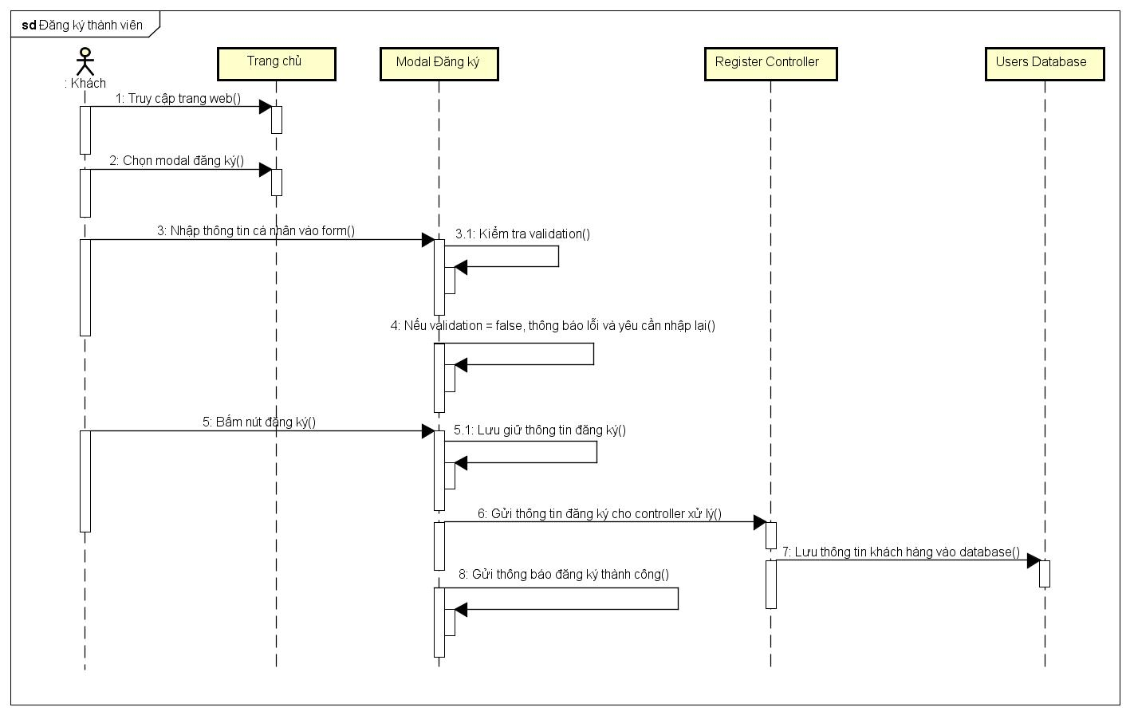Hậu điều kiện: nếu chức năng này thành công, thông tin người dùng đăng kí sẽ được lưu vào trong cơ sở dữ liệu.

*Hình 3.3: Sequence của chức năng đăng ký.*

* Chức năng đăng nhập:
* Tóm tắt:

Use case cho phép thành viên đăng nhập trong quá trình sử dụng website.

* Dòng sự kiện

Dòng sự kiện chính: Use Case bắt đầu khi một actor chọn chức năng đăng nhập.

* Actor chọn chức năng đăng nhập.
* Hệ thống đưa actor đến màn hình giao diện đăng nhập.
* Actor điền đầy đủ thông tin đăng nhập bao gồm: email, mật khẩu và có thể đánh dấu vào ô “ghi nhớ cho lần đăng nhập kế tiếp”.
* Actor chọn nút “Login” để hoàn tất việc đăng nhập.
* Hệ thống sẽ đưa actor đến giao diện chính.

Dòng sự kiện khác:

* Thông tin đăng nhập không đầy đủ: hệ thống sẽ báo lỗi và yêu cầu điền đầy đủ thông tin hoặc hủy bỏ thao tác đang thực hiện, lúc này usecase kết thúc.
* Thông tin đăng nhập không hợp lệ: nếu các thông tin người sử dụng nhập vào hệ thống không hợp lệ thì hệ thống sẽ hiển thị thông báo lỗi và yêu cầu người sử dụng hệ thống chỉnh sửa lại các thông tin trên cho chính xác hoặc hủy bỏ thao tác đang thực hiện, lúc này usecase kết thúc.
* Tiền điều kiện: người dùng đăng nhập với email đã sử dụng đăng kí trước đó tại website.
* Hậu điều kiện: nếu chức năng này thành công, thông tin người dùng sẽ được hiển thị tại khu vực “Tài khoản” và sẽ được lưu lại thời gian truy cập trong hệ thống.

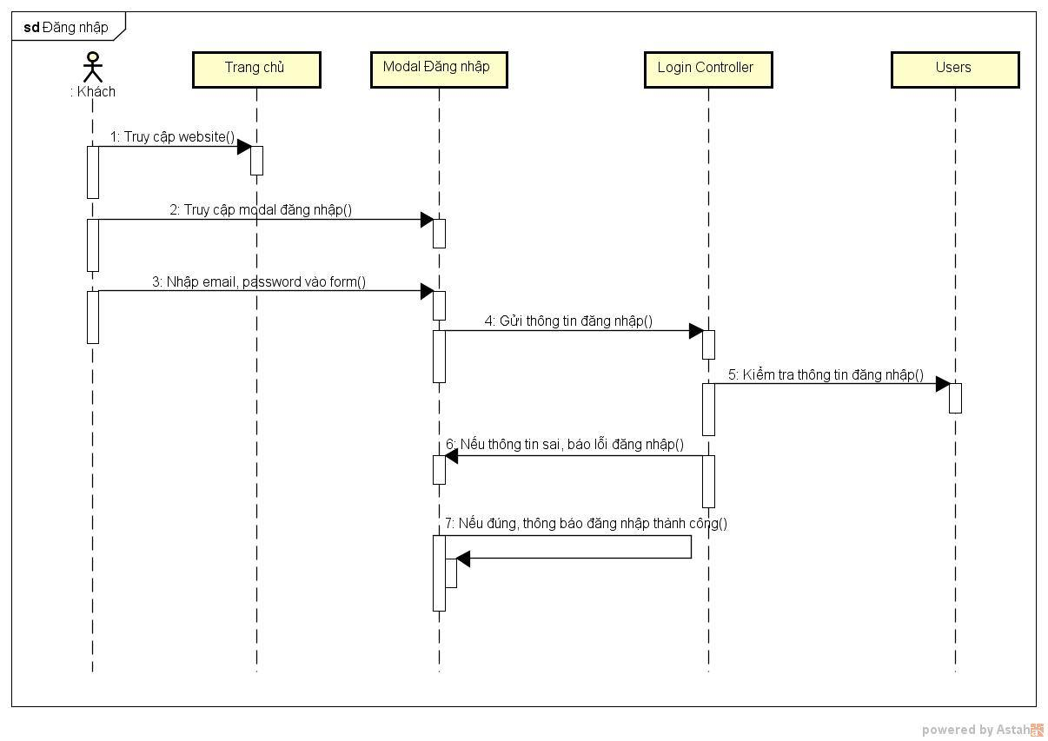

*Hình 3.4: Sequence của chức năng đăng nhập.*

* Chức năng xem lịch sử đặt hàng:
* Tóm tắt:

Use case cho phép thành viên có thể xem lại lịch sử giao dịch của mình.

* Dòng sự kiện

Dòng sự kiện chính: Use Case bắt đầu khi một actor đã đăng nhập.

* Actor chọn chức năng lịch sử giao dịch.
* Hệ thống đưa actor đến giao diện lịch sử giao dịch.
* Tiền điều kiện: người dùng cần phải đăng nhập để xem được lịch sử giao dịch.
* Hậu điều kiện: nếu chức năng này thành công, hệ thống đưa actor vào trang lịch sử giao dịch.

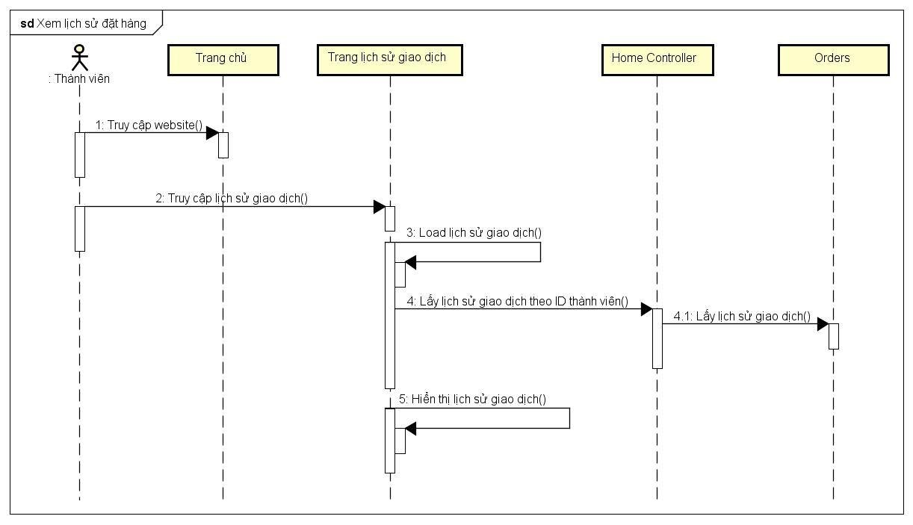

*Hình 3.5: Sequence của chức năng xem lịch sử giao dịch.*

* Chức năng tìm kiếm:
* Tóm tắt:

Use case cho phép người dùng (customer) có thể xem tìm kiếm chuyến đi, trên website.

* Dòng sự kiện

Dòng sự kiện chính: Use Case bắt đầu khi một actor chọn chức năng tìm kiếm

* Actor chọn chức năng tìm kiếm.
* Actor nhập từ khóa muốn tìm kiếm hoặc chọn địa điểm đã có sẵn ở mục “nơi đi – nơi đến”
* Actor chọn nút “Find” để hoàn tất việc tìm kiếm.
* 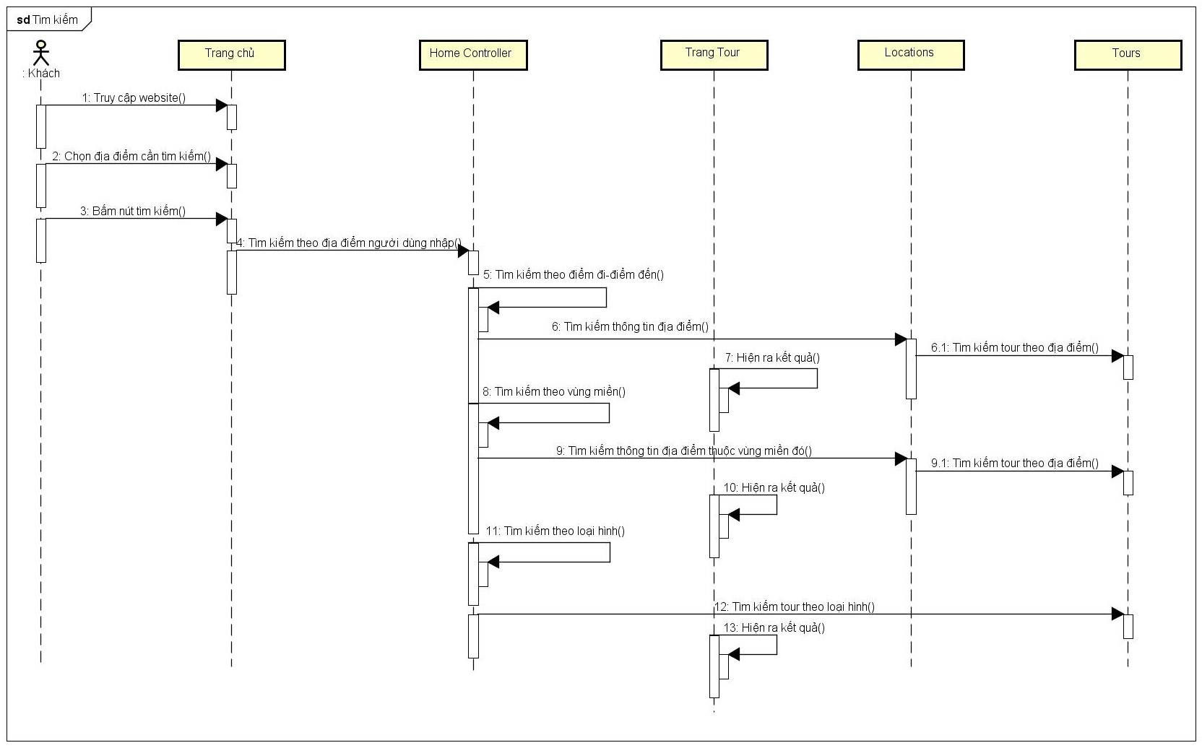Hệ thống hiển thị kết quả tìm kiếm.

*Hình 3.6: Sequence của chức năng tim kiếm.*

* Xử lý giỏ hàng:
* Tóm tắt:

Use case cho phép người dùng (customer)có thể xử lí giỏ hàng trực tuyến.

* Dòng sự kiện

Dòng sự kiện chính: Use Case bắt đầu khi một actor đăng nhập vào hệ thống và chọn chức năng giỏ hàng.

* Actor đăng nhập vào hệ thống.
* Hệ thống đưa actor đến màn hình giao diện chính.
* Actor chọn chức năng giỏ hàng: để hiển thị giỏ hàng, thực hiện thao tác thêm, xóa, sửa, cập nhật giỏ hàng, thanh toán.
* Thêm hàng vào giỏ
* Actor chọn nút “Đặt ngay” từ các trang có liên quan.
* Hệ thống sẽ thêm chuyến đi vào giỏ nếu chuyến đi đó chưa có trong giỏ hàng hoặc tăng số lượng lên một đơn vị nếu chuyến đi đã có trong giỏ.
* Hệ thống xẽ hiển thị các chuyến đi đang được chọn bao gồm: tên chuyến đi, đơn giá, số lương, thành tiền.
* Hệ thống sẽ cập nhật tổng số tiền phải trả.
* Sửa số lượng từng chuyến đi
* Actor sửa số lượng chuyến đi cần sửa trong ô số lượng chuyến đi tượng ứng.
* Actor chọn nút “Cập nhật gió hàng” để lưu lại những thay đổi.
* Hệ thống sẽ cập nhật số lượng mới của từng chuyến đi
* Xóa chuyến đi
* Actor xóa chuyến đi bằng cách chọn nút “X” chuyến đi cần xóa.
* Hệ thống xóa chuyến đi được chọn trong giỏ hàng.
* Xóa giỏ hàng
* Actor xóa tất cả chuyến đi bằng cách chọn nút Xóa Giỏ Hàng
* Hệ thống sẽ xóa toàn bộ chuyến đi trong giỏ hàng.
* Tiền điều kiện: người dùng cần đăng nhập vào hệ thống hoặc không cần đăng nhập vào hệ thồng vẫn có thể xem được các thông tin có trong giỏ hàng.
* 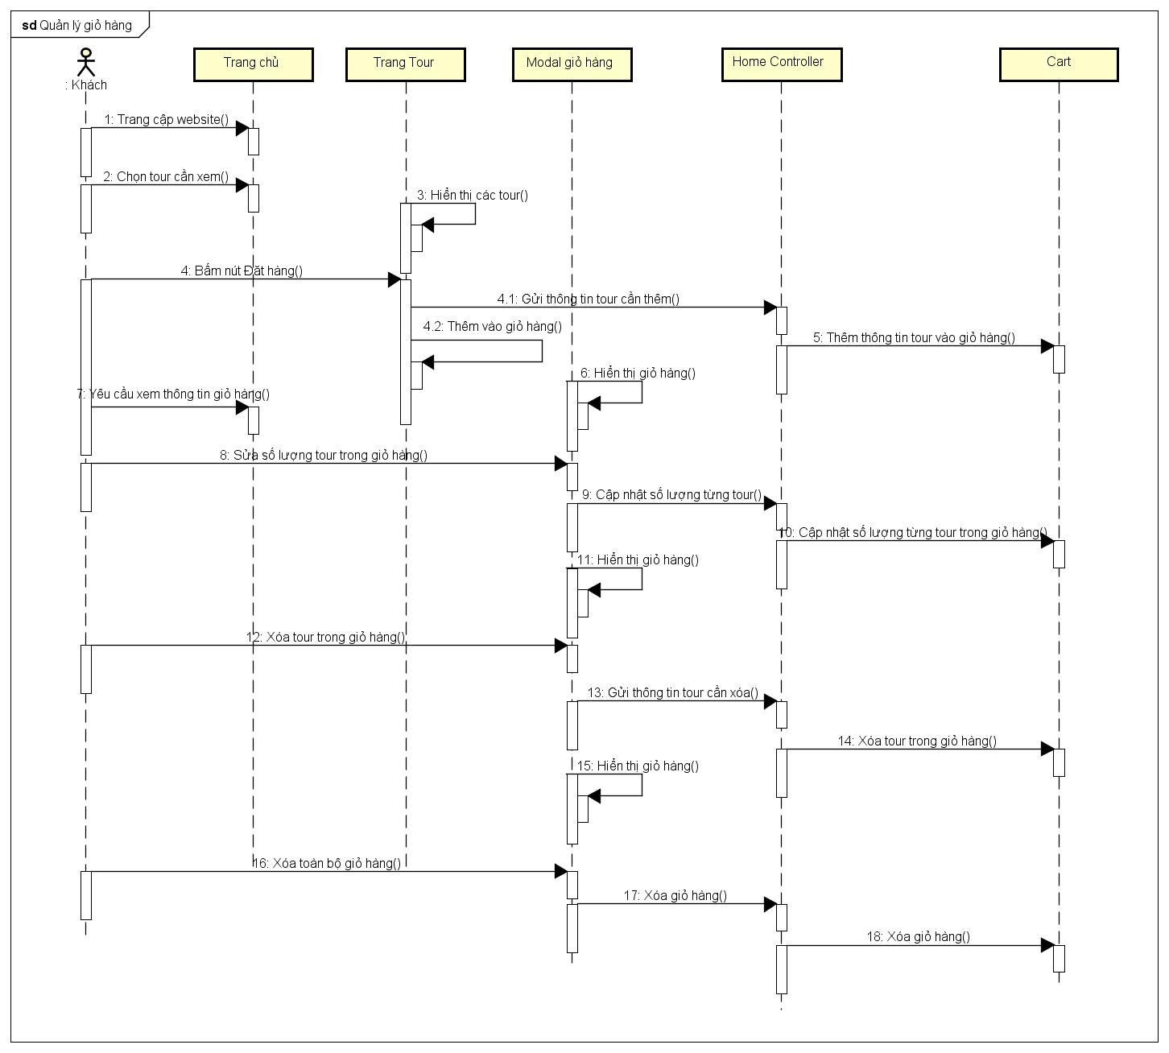Hậu điều kiện: nếu chức năng này thành công, thông tin giỏ hàng sẽ được lưu vào trong cơ sở dữ liệu.

*Hình 3.7: Sequence của chức năng xử lý giỏ hàng*.

* Thanh toán giỏ hàng:
* Tóm tắt:

Use case cho phép người dùng (thành viên) thanh toán giỏ hàng.

* Dòng sự kiện

Dòng sự kiện chính: Use Case bắt đầu khi một actor đăng nhập vào hệ thống và chọn chức năng thanh toán trong giỏ hàng.

* Actor đăng nhập vào hệ thống.
* Hệ thống đưa actor đến màn hình giao diện chính.
* Actor chọn chức năng giỏ hàng.
* Hệ thống đưa actor đến giao diện giỏ hàng.
* Actor chọn chức năng thanh toán bằng cách chọn nút “Thanh toán”
* Hệ thống đưa actor đến giao diện thanh toán.
* Actor điền thông tin cần thiết bao gồm: địa chỉ giao hàng, email, số điện thoại và chọn nút “Thanh toán”.
* Hệ thống sẽ xóa giỏ hàng và lưu thông tin đặt mua chuyến đi của khách hàng.

Dòng sự kiện khác: Thông tin giao hàng không đúng hoặc không hợp lệ, giỏ hàng rỗng: hệ thống sẽ thông báo lỗi. actor nhập lại cho hợp lệ hoặc hủy thao tác đang thực hiện. Lúc này, usecase kết thúc.

* Tiền điều kiện: người dùng đăng nhập hệ thống trước khi thực hiện thao tác này
* Hậu điều kiện: nếu chức năng này thành công, hệ thống sẽ lưu đơn đặt hàng xuống cơ sở dữ liệu ở trạng thái chưa xử lí. Ngược lại, trạng thái hệ thống không thay đổi.

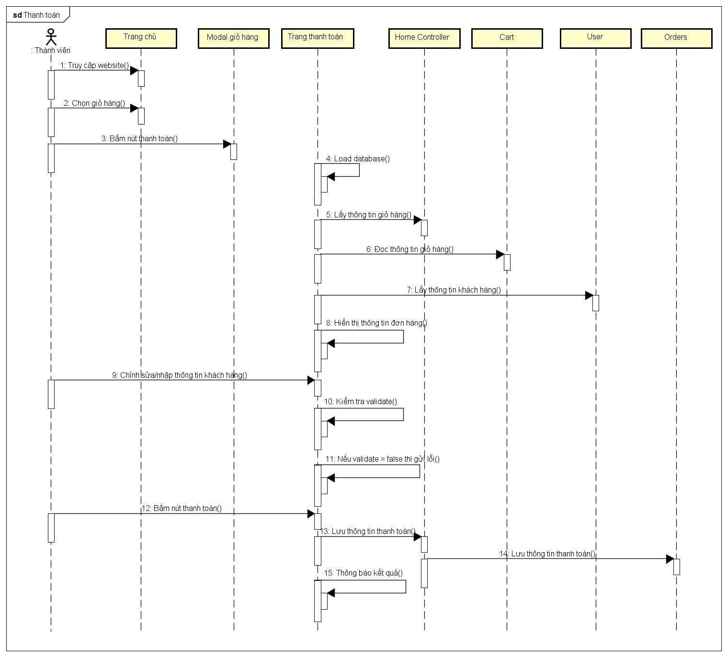

*Hình 3.8: Sequence của chức năng thanh toán giỏ hàng.*

* Quản lý chuyến đi
* Tóm tắt:

Usecase cho phép người quản trị (nhân viên) có thể Thêm, Xóa, Sửa chuyến đi.

* Dòng sự kiện

Dòng sự kiện chính: Usecase bắt đầu khi một actor đã đăng nhập vào hệ thống để thêm, xóa, sửa thông tin chuyến đi.

* Actor đăng nhập vào hệ thống.
* Hệ thống đưa actor đến màn hình giao diện chính.
* Actor chọn chức năng chuyến đi để đến trang quản lý chuyến đi và thực hiện các thao tác thêm, xóa hoặc sửa.
* Tạo chuyến đi:
* Actor chọn nút “Tạo chuyến đi” để thêm một chuyến đi mới.
* Actor nhập vào các thông tin cần thiết về chuyến đi như: tên chuyến đi, đơn giá, số vé, hành trình, hình ảnh minh họa, khách sạn, địa điểm đi/ đến, khách sạn, chi tiết mô tả chuyến đi.
* Actor chọn nút “Hoàn tất” để tạo ra một chuyến đi mới.
* Hệ thống đưa actor trở về màn hình quản lý và nhìn thấy chuyến đi vừa tạo ra.
* Cập nhật thông tin chuyến đi:
* Actor chọn một chuyến đi muốn chỉnh sửa lại thông tin.
* Actor chọn nút “Sửa”
* Actor cập nhật lại các thông tin cần thiết như tên chuyến đi, đơn giá, số vé, hành trình, hình ảnh minh họa, khách sạn, …
* Actor chọn nút “Hoàn tất” để lưu lại thay đổi.
* Dòng sự kiện khác:

Thông tin chuyến đi được nhập không đầy đủ: hệ thống sẽ hiển thị thông báo lỗi. Người sử dụng hệ thống có thể bổ sung đầy đủ thông tin cần thiết hoặc hủy bỏ thao tác đăng kí thành viên, lúc này usecase sẽ kết thúc.

Thông tin chuyến đi không hợp lệ: hệ thống sẽ hiển thị thông báo lỗi và yêu cầu người sử dụng hệ thống chỉnh sửa lại các thông tin trên cho chính xác hoặc hủy bỏ thao tác đang thực hiện, lúc này usecase kết thúc.

* Tiền điều kiện: người dùng đăng nhập hệ thống với quyền quản trị viên trước khi thực hiện thao tác này.
* Hậu điều kiện: nếu chức năng này thành công, thông tin chuyến đi được cập nhât. Ngược lại, trạng thái hệ thống không thay đổi.

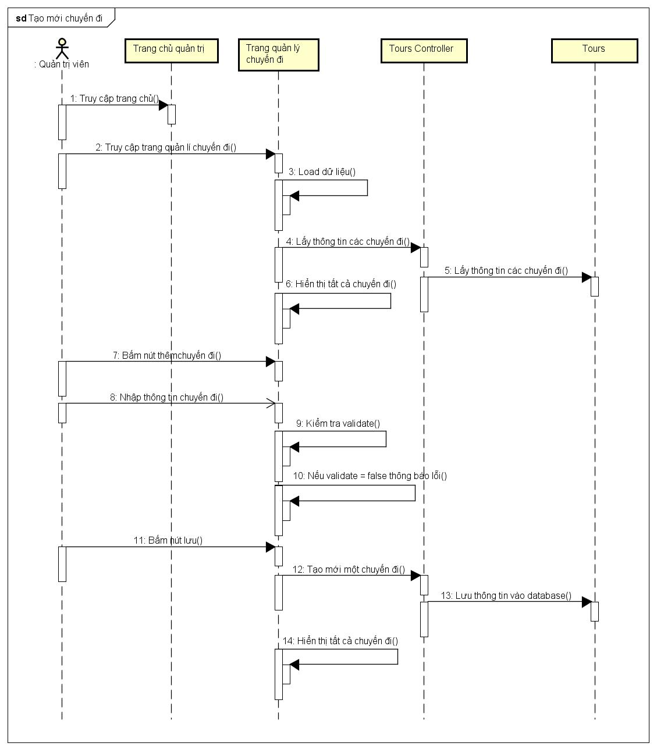

*Hình 3.9.1: Sequence của chức năng tạo mới chuyến đi.*

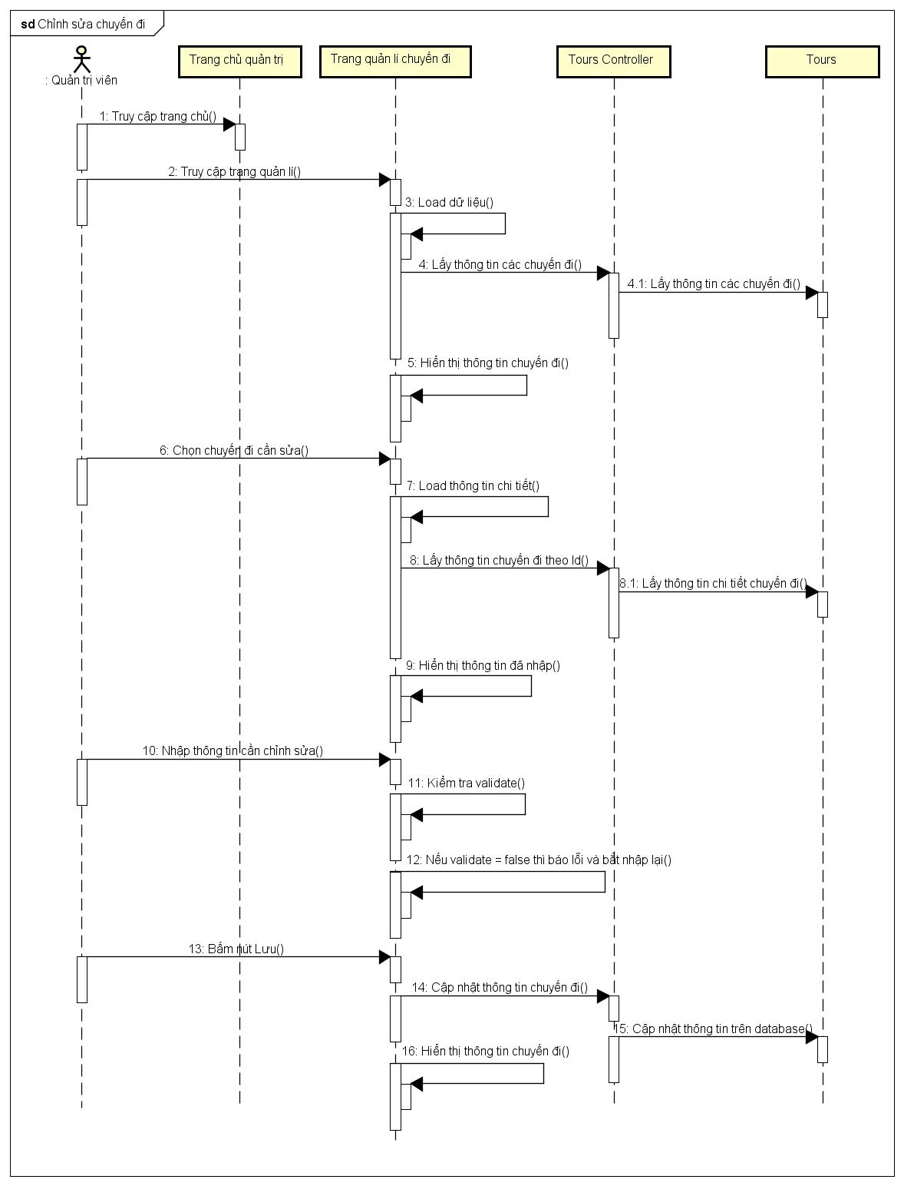

*Hình 3.9.2: Sequence của chức năng chỉnh sửa chuyến đi.*

* Quản lý địa điểm:
* Tóm tắt:

Use case cho phép người quản trị (nhân viên) có thể Thêm, Xóa, Sửa địa điểm

* Dòng sự kiện

Dòng sự kiện chính: Use Case bắt đầu khi một actor đã đăng nhập vào hệ thống và chọn chức năng Quản lí địa điểm.

* Actor đăng nhập vào hệ thống.
* Hệ thống đưa actor đến màn hình giao diện chính.
* Actor chọn chức năng quản lí địa điểm để đến trang quản lý địa điểm và thực hiện các thao tác thêm, xóa hoặc sửa.
* Thêm địa điểm:
* Actor chọn nút “Thêm mới địa điểm” để thêm một địa điểm mới.
* Actor nhập vào các thông tin cần thiết về địa điểm như: tên địa điểm, khu vực, giới thiệu.
* Actor chọn nút “Lưu” để tạo ra một địa điểm mới.
* Hệ thống đưa actor trờ lại màn hình quản lý và nhìn thấy địa điểm vừa tạo ra.
* Cập nhật thông tin địa điểm:
* Actor chọn một địa điểm muốn chỉnh sửa lại thông tin.
* Actor chọn nút “Sửa” để chỉnh sửa lại thông tin cần thiết.
* Actor cập nhật lại các thông tin cần thiết như: tên địa điểm, khu vực, giới thiệu.
* Actor chọn nút “Lưu” để lưu lại thay đổi.
* Hệ thống đưa actor trờ lại màn hình quản lý và nhìn thấy địa điểm vừa cập nhật.
* Dòng sự kiện khác:

Thông tin địa điểm được nhập không đầy đủ: hệ thống sẽ hiển thị thông báo lỗi. Người sử dụng hệ thống có thể bổ sung đầy đủ thông tin cần thiết hoặc hủy bỏ thao tác đăng kí thành viên, lúc này usecase sẽ kết thúc.

Thông tin địa điểm không hợp lệ: hệ thống sẽ hiển thị thông báo lỗi và yêu cầu người sử dụng hệ thống chỉnh sửa lại các thông tin trên cho chính xác hoặc hủy bỏ thao tác đang thực hiện, lúc này usecase kết thúc.

* Tiền điều kiện: người dùng đăng nhập hệ thống với quyền quản trị viên trước khi thực hiện thao tác này.
* Hậu điều kiện: nếu chức năng này thành công, thông tin địa điểm được cập nhât. Ngược lại, trạng thái hệ thống không thay đổi.

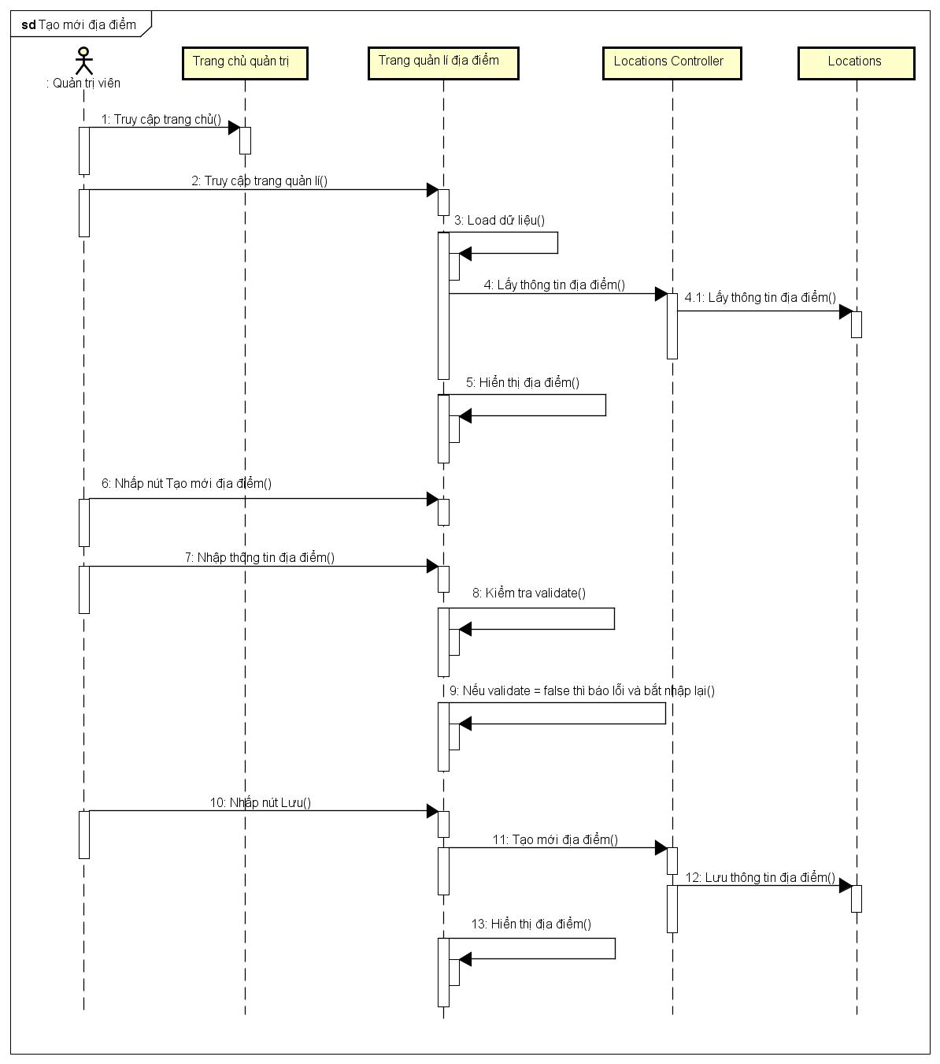

*Hình 3.10.1: Sequence của chức năng tạo địa điểm.*

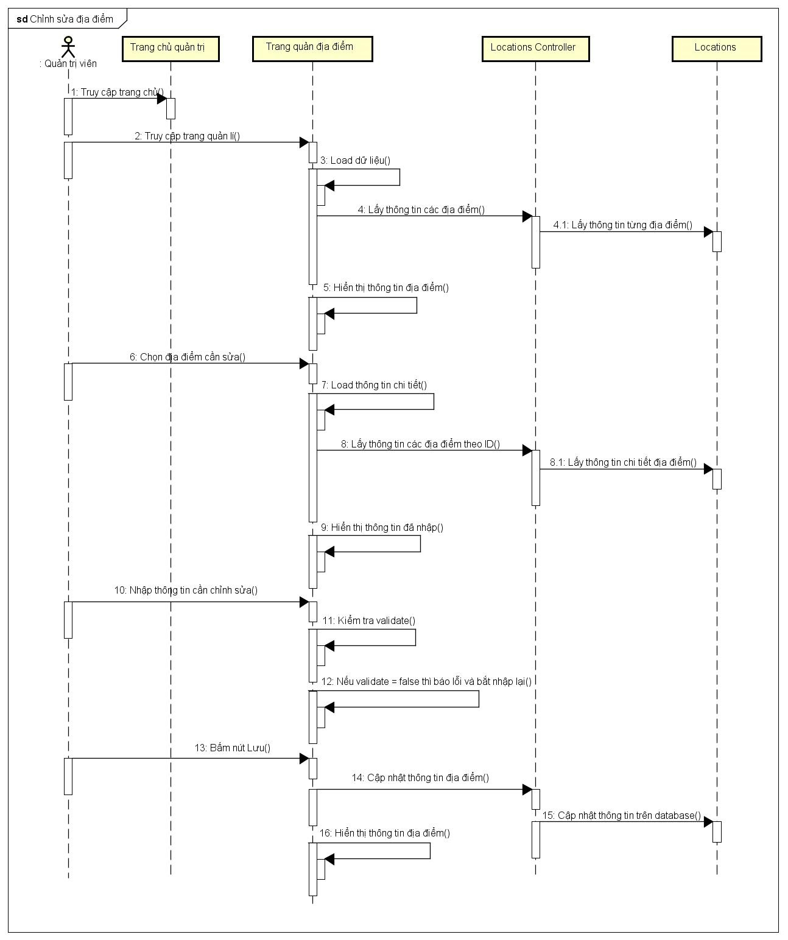

*Hình 3.10.2: Sequence của chức năng chỉnh sửa địa điểm.*

* Quản lý phương tiện:
* Tóm tắt:

Use case cho phép người quản trị (nhân viên) có thể Thêm, Xóa, Sửa phương tiện

* Dòng sự kiện

Dòng sự kiện chính: Use Case bắt đầu khi một actor đã đăng nhập vào hệ thống và chọn chức năng Quản lí phương tiện.

* Actor đăng nhập vào hệ thống.
* Hệ thống đưa actor đến màn hình giao diện chính.
* Actor chọn chức năng quản lí phương tiện để đến trang quản lý phương tiện và thực hiện các thao tác thêm, xóa hoặc sửa.
* Thêm phương tiện:
* Actor chọn nút “Thêm mới phương tiện” để thêm một phương tiện mới.
* Actor nhập vào các thông tin cần thiết về phương tiện như: tên phương tiện, thông tin giới thiệu.
* Actor chọn nút “Lưu” để tạo ra một phương tiện mới.
* Hệ thống đưa actor trờ lại màn hình quản lý và nhìn thấy phương tiện vừa tạo ra.
* Cập nhật thông tin phương tiện:
* Actor chọn một phương tiện muốn chỉnh sửa lại thông tin.
* Actor chọn nút “Sửa” để chỉnh sửa lại thông tin cần thiết.
* Actor cập nhật lại các thông tin cần thiết như: tên phương tiện, giới thiệu.
* Actor chọn nút “Lưu” để lưu lại thay đổi.
* Hệ thống đưa actor trờ lại màn hình quản lý và nhìn thấy phương tiện vừa cập nhật.
* Dòng sự kiện khác:

Thông tin phương tiện được nhập không đầy đủ: hệ thống sẽ hiển thị thông báo lỗi. Người sử dụng hệ thống có thể bổ sung đầy đủ thông tin cần thiết hoặc hủy bỏ thao tác đăng kí thành viên, lúc này usecase sẽ kết thúc.

Thông tin phương tiện không hợp lệ: hệ thống sẽ hiển thị thông báo lỗi và yêu cầu người sử dụng hệ thống chỉnh sửa lại các thông tin trên cho chính xác hoặc hủy bỏ thao tác đang thực hiện, lúc này usecase kết thúc.

* Tiền điều kiện: người dùng đăng nhập hệ thống với quyền quản trị viên trước khi thực hiện thao tác này.
* Hậu điều kiện: nếu chức năng này thành công, thông tin phương tiện được cập nhât. Ngược lại, trạng thái hệ thống không thay đổi.

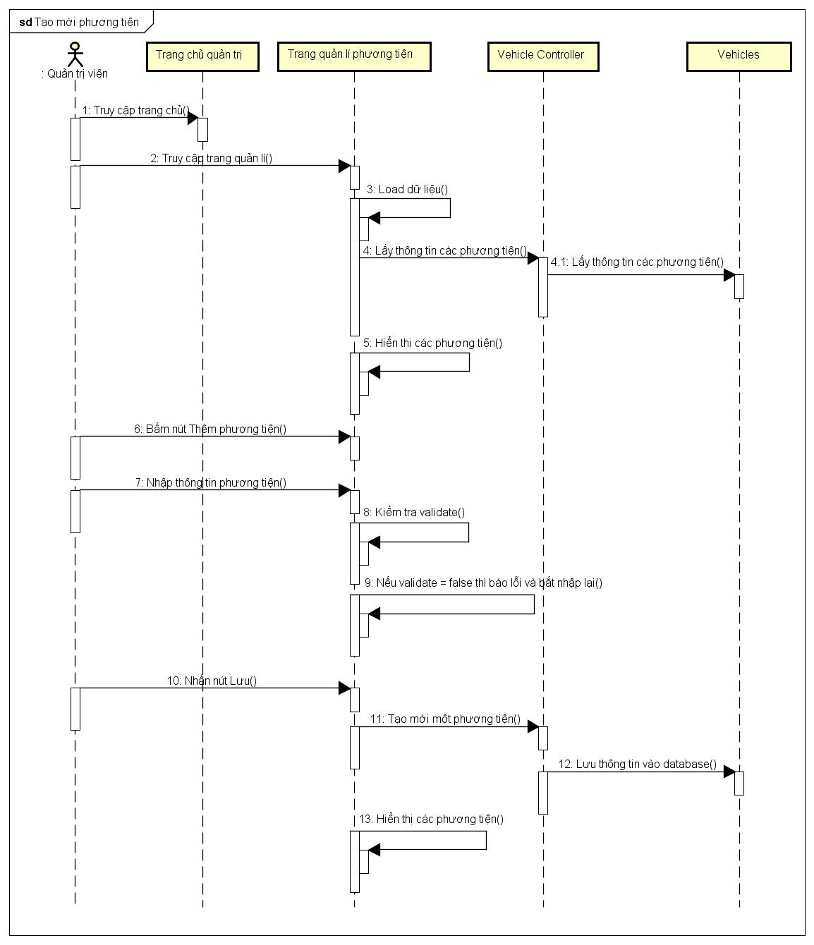

*Hình 3.11.1: Sequence của chức năng tạo phương tiện.*

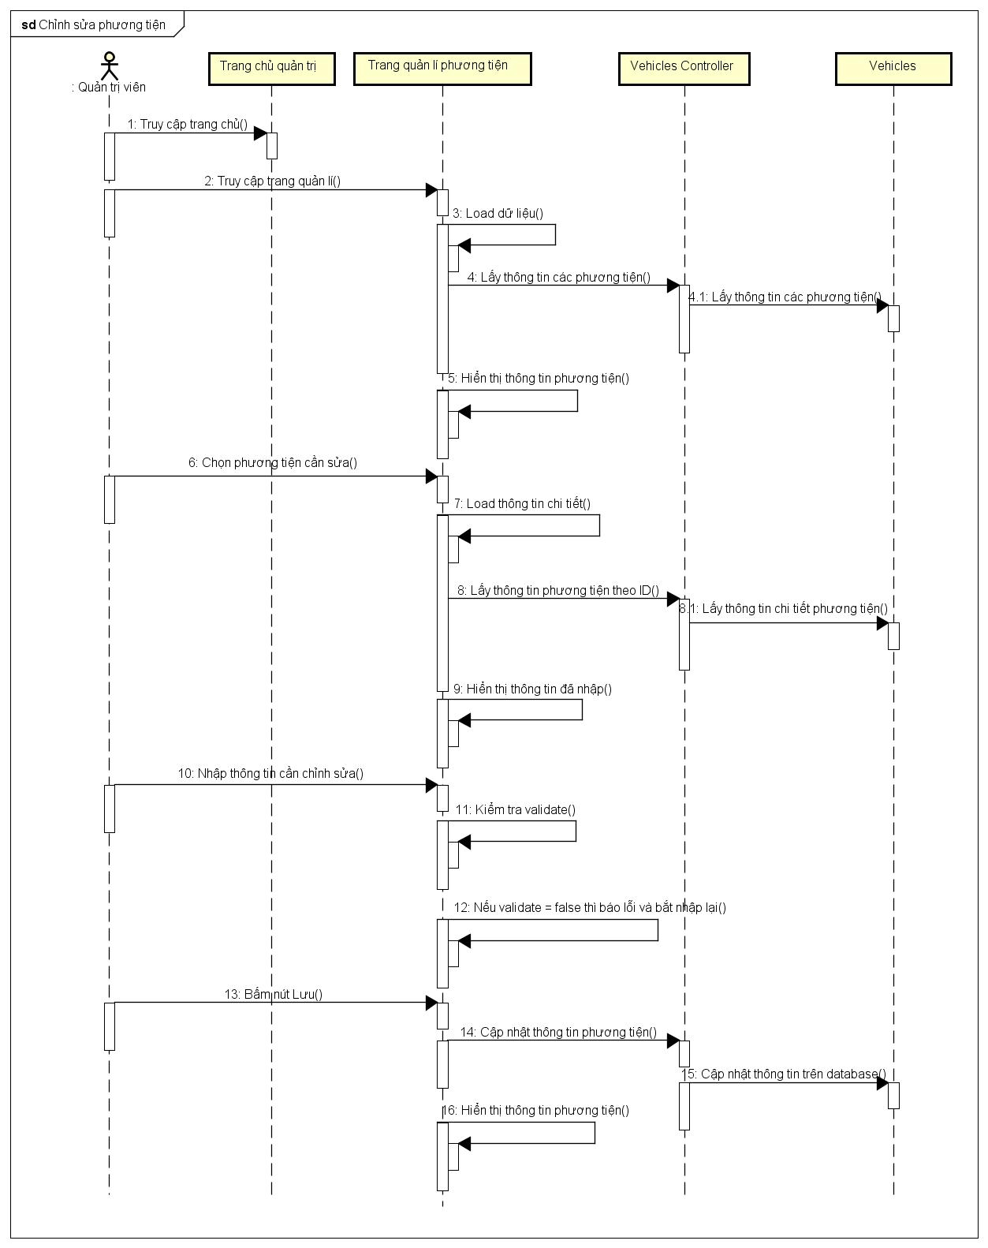

*Hình 3.11.2: Sequence của chức năng chỉnh sửa phương tiện.*

* Quản lý khách sạn:
* Tóm tắt:

Use case cho phép người quản trị (nhân viên) có thể Thêm, Xóa, Sửa khách sạn

* Dòng sự kiện

Dòng sự kiện chính: Use Case bắt đầu khi một actor đã đăng nhập vào hệ thống và chọn chức năng Quản lí khách sạn.

* Actor đăng nhập vào hệ thống.
* Hệ thống đưa actor đến màn hình giao diện chính.
* Actor chọn chức năng quản lí khách sạn để đến trang quản lý khách sạn và thực hiện các thao tác thêm, xóa hoặc sửa.
* Thêm khách sạn:
* Actor chọn nút “Thêm mới khách sạn” để thêm một khách sạn mới.
* Actor nhập vào các thông tin cần thiết về khách sạn như: tên khách sạn, địa chỉ, điện thoại, địa điểm.
* Actor chọn nút “Lưu” để tạo ra một khách sạn mới.
* Hệ thống đưa actor trờ lại màn hình quản lý và nhìn thấy khách sạn vừa tạo ra.
* Cập nhật thông tin khách sạn:
* Actor chọn một khách sạn muốn chỉnh sửa lại thông tin.
* Actor chọn nút “Sửa” để chỉnh sửa lại thông tin cần thiết.
* Actor cập nhật lại các thông tin cần thiết như: tên khách sạn, địa chỉ, điện thoại, địa điểm.
* Actor chọn nút “Lưu” để lưu lại thay đổi.
* Hệ thống đưa actor trờ lại màn hình quản lý và nhìn thấy khách sạn vừa cập nhật.
* Dòng sự kiện khác:

Thông tin khách sạn được nhập không đầy đủ: hệ thống sẽ hiển thị thông báo lỗi. Người sử dụng hệ thống có thể bổ sung đầy đủ thông tin cần thiết hoặc hủy bỏ thao tác đăng kí thành viên, lúc này usecase sẽ kết thúc.

Thông tin khách sạn không hợp lệ: hệ thống sẽ hiển thị thông báo lỗi và yêu cầu người sử dụng hệ thống chỉnh sửa lại các thông tin trên cho chính xác hoặc hủy bỏ thao tác đang thực hiện, lúc này usecase kết thúc.

* Tiền điều kiện: người dùng đăng nhập hệ thống với quyền quản trị viên trước khi thực hiện thao tác này.
* Hậu điều kiện: nếu chức năng này thành công, thông tin khách sạn được cập nhât. Ngược lại, trạng thái hệ thống không thay đổi.

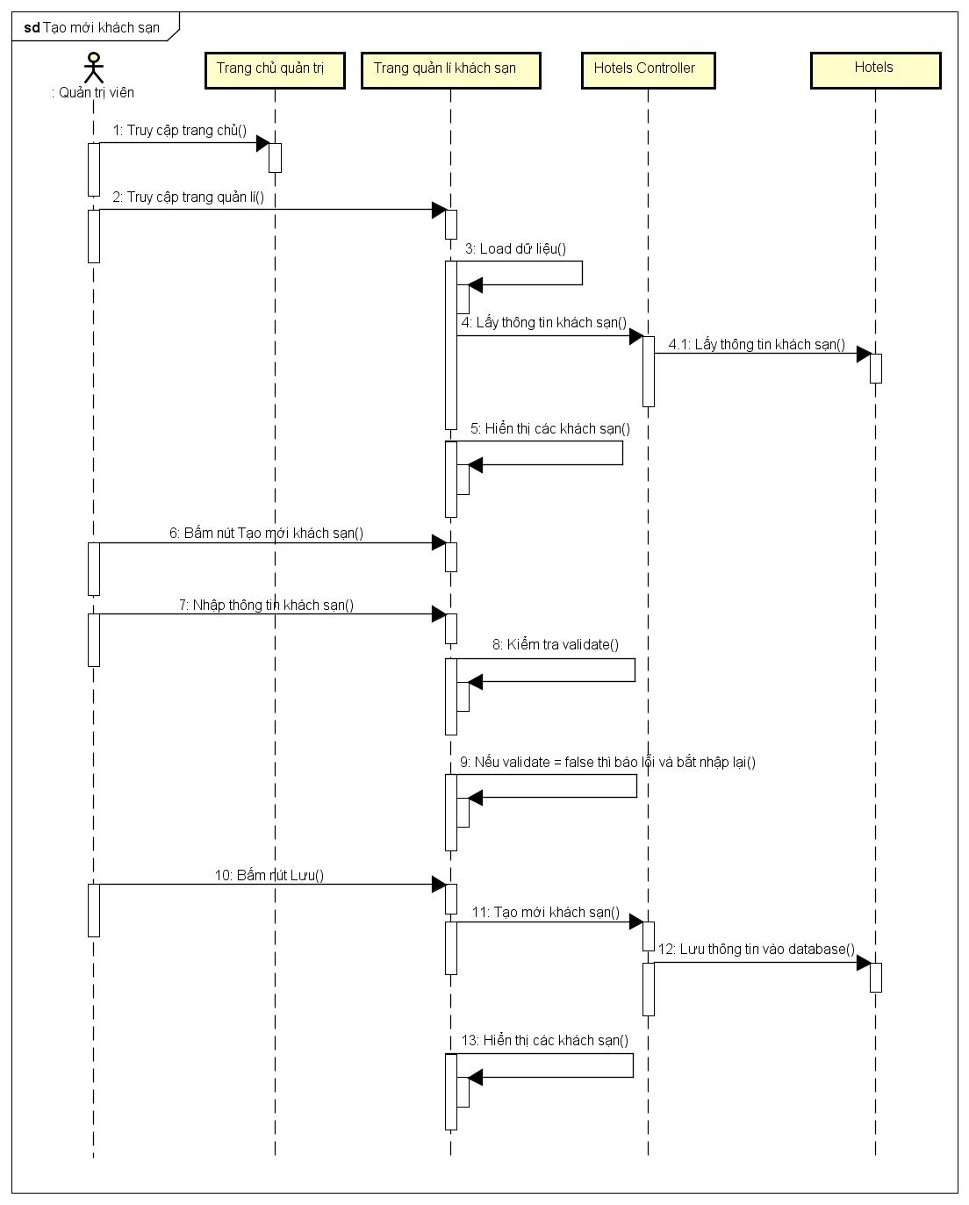

*Hình 3.12.1: Sequence của chức năng chỉnh sửa khách sạn.*

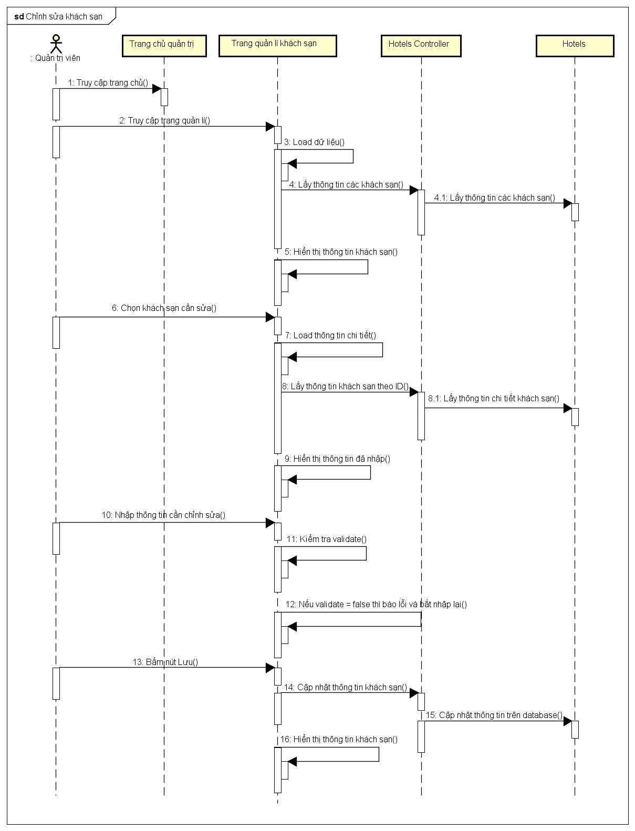

*Hình 3.12.2: Sequence của chức năng chỉnh sửa khách sạn.*

* Quản lý khu vực:
* Tóm tắt:

Use case cho phép người quản trị (nhân viên) có thể Thêm, Xóa, Sửa khu vực

* Dòng sự kiện

Dòng sự kiện chính: Use Case bắt đầu khi một actor đã đăng nhập vào hệ thống và chọn chức năng Quản lí khu vực.

* Actor đăng nhập vào hệ thống.
* Hệ thống đưa actor đến màn hình giao diện chính.
* Actor chọn chức năng quản lí khu vực để đến trang quản lý khu vực và thực hiện các thao tác thêm, xóa hoặc sửa.
* Thêm khu vực:
* Actor chọn nút “Thêm mới khu vực” để thêm một khu vực mới.
* Actor nhập vào các thông tin cần thiết về khu vực như: tên khu vực, giới thiệu khu vực.
* Actor chọn nút “Lưu” để tạo ra một khu vực mới.
* Hệ thống đưa actor trờ lại màn hình quản lý và nhìn thấy khu vực vừa tạo ra.
* Cập nhật thông tin khu vực:
* Actor chọn một khu vực muốn chỉnh sửa lại thông tin.
* Actor chọn nút “Sửa” để chỉnh sửa lại thông tin cần thiết.
* Actor cập nhật lại các thông tin cần thiết như: tên khu vực, giới thiệu khu vực.
* Actor chọn nút “Lưu” để lưu lại thay đổi.
* Hệ thống đưa actor trờ lại màn hình quản lý và nhìn thấy khu vực vừa cập nhật.
* Dòng sự kiện khác:

Thông tin khu vực được nhập không đầy đủ: hệ thống sẽ hiển thị thông báo lỗi. Người sử dụng hệ thống có thể bổ sung đầy đủ thông tin cần thiết hoặc hủy bỏ thao tác đăng kí thành viên, lúc này usecase sẽ kết thúc.

Thông tin khu vực không hợp lệ: hệ thống sẽ hiển thị thông báo lỗi và yêu cầu người sử dụng hệ thống chỉnh sửa lại các thông tin trên cho chính xác hoặc hủy bỏ thao tác đang thực hiện, lúc này usecase kết thúc.

* Tiền điều kiện: người dùng đăng nhập hệ thống với quyền quản trị viên trước khi thực hiện thao tác này.
* Hậu điều kiện: nếu chức năng này thành công, thông tin khu vực được cập nhât. Ngược lại, trạng thái hệ thống không thay đổi.

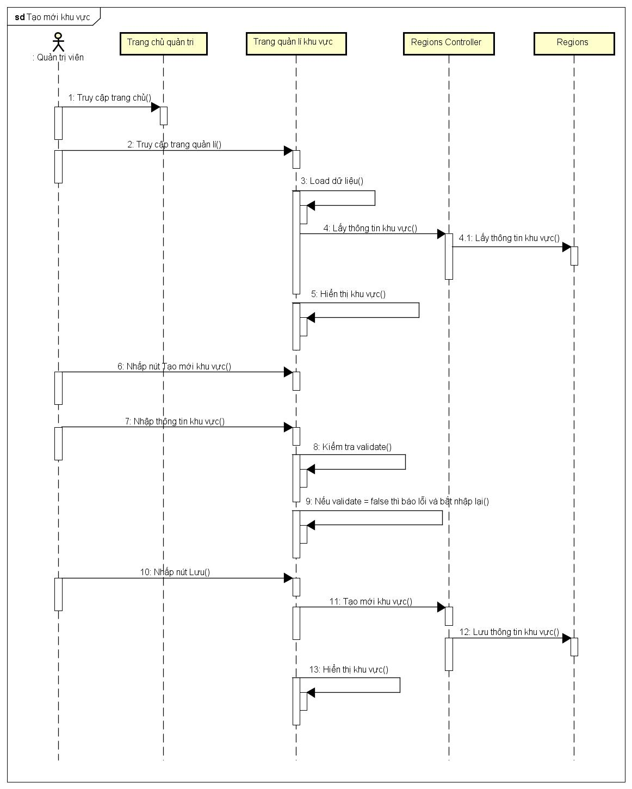

*Hình 3.13.1: Sequence của chức năng chỉnh sửa khu vực.*

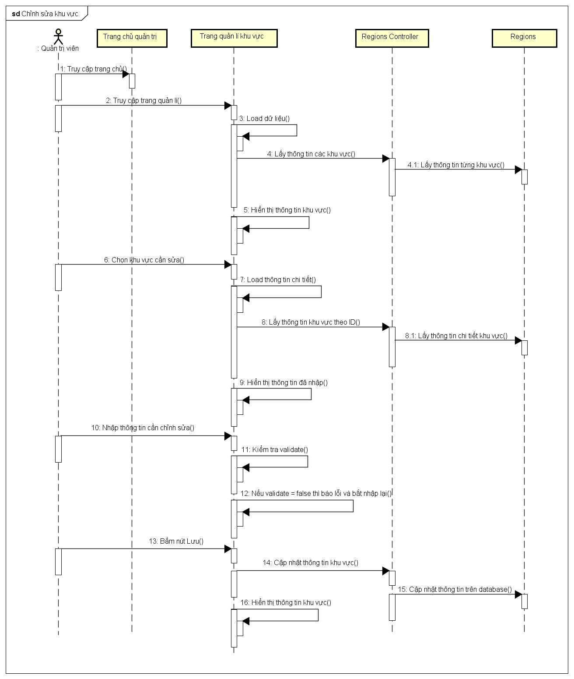

*Hình 3.13.2: Sequence của chức năng chỉnh sửa khu vực.*

* Quản lý trạng thái đơn hàng:
* Tóm tắt:

Use case cho phép người quản trị (nhân viên) có thể theo dõi và Thay đổi trạng thái đơn hàng.

* Dòng sự kiện

Dòng sự kiện chính: Use Case bắt đầu khi một actor đã đăng nhập vào hệ thống và chọn chức năng Quản lí đơn hàng.

* Actor đăng nhập vào hệ thống.
* Hệ thống đưa actor đến màn hình giao diện chính.
* Actor chọn chức năng quản lí đơn hàng để đến trang quản lý đơn hàng và thực hiện các thao tác thay đổi trạng thái.
* Thay đổi trạng thái:
* Actor chọn nút “Xem” để xem thông tin đơn hàng.
* Actor chọn nút “Sửa” để thay đổi trạng thái của đơn hàng.
* Khi Actor thay đổi xong trạng thái, chọn nút “Lưu” để cập nhật trạng thái mới cho đơn hàng.
* Hệ thống đưa actor trờ lại màn hình quản lý và trạng thái được câp5 nhật.
* Tiền điều kiện: người dùng đăng nhập hệ thống với quyền quản trị viên trước khi thực hiện thao tác này.
* Hậu điều kiện: nếu chức năng này thành công, thông tin địa điểm được cập nhât. Ngược lại, trạng thái hệ thống không thay đổi.

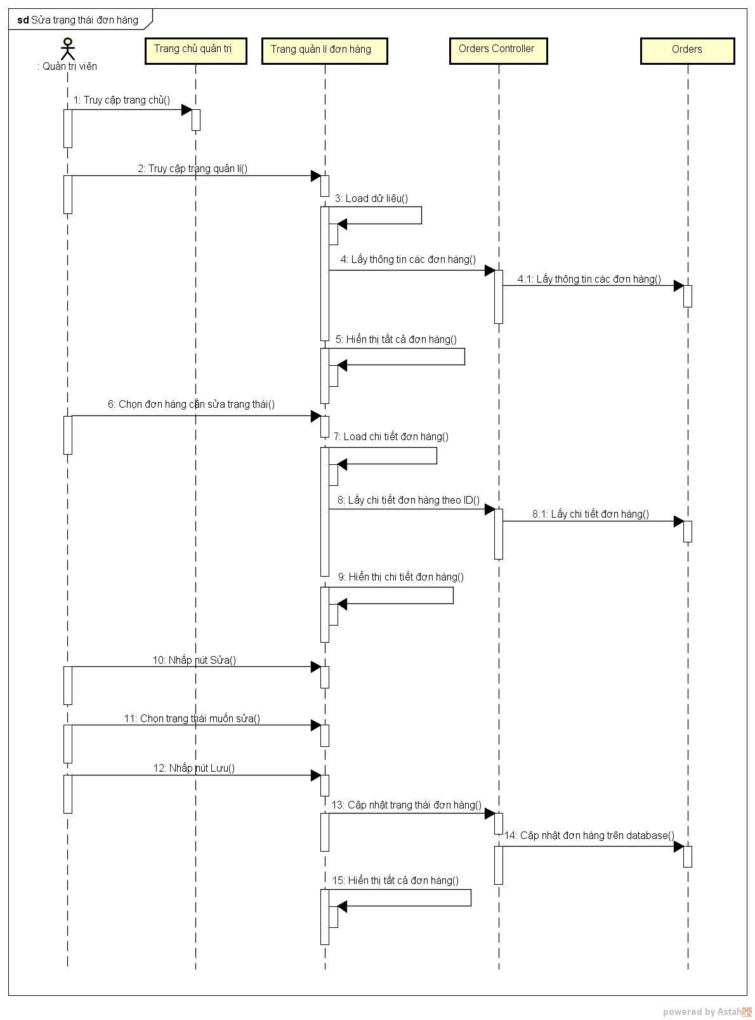

*Hình 3.14: Sequence của chức năng sửa trạng thái đơn hàng.*

1. Thiết kế hệ thống:
2. Thiết kế cơ sở dữ liệu
3. Tổng quan các bảng trong cơ sở dữ liệu

* **Bảng Users**

|  |  |  |  |  |  |
| --- | --- | --- | --- | --- | --- |
| **STT** | **Thuộc tính** | **Kiểu dữ liệu** | **Độ rộng** | **Ghi chú** | **Ý nghĩa** |
| **1** | **ID** | Int |  | Not null | Mã User |
| **2** | f_name | Varchar | 255 | Not null | Họ của user |
| **3** | l_name | Varchar | 255 | Not null | Tên của user |
| **4** | Email | Varchar | 255 | Not null | Email đăng nhập |
| **5** | Password | Varchar | 255 | Not null | Password đăng nhập |
| **6** | Address | Varchar | 255 | Not null | Địa chỉ của user |
| **7** | Phone | Char | 20 | Not null | Số điện thoại user |
| **8** | P_code | Char | 15 | Not null | Số căn cước của user |
| **9** | Gender | Boolean |  | Not null | Giới tính user |
| **10** | Birthday | Date |  | Not null | Ngày sinh user |
| **11** | Roles | Varchar | 20 | Not null | Quyền hạn user |
| **12** | Remember_token | Varchar | 255 | Null | Chuỗi ghi nhớ đăng nhập |
| **13** | Created_at | Timestamp |  | Null | Ngày tạo user |
| **14** | Updated_at | Timestamp |  | Null | Ngày sửa chữa thông tin |

* **Bảng Regions**

|  |  |  |  |  |  |
| --- | --- | --- | --- | --- | --- |
| **STT** | **Thuộc tính** | **Kiểu dữ liệu** | **Độ rộng** | **Ghi chú** | **Ý nghĩa** |
| **1** | **ID** | int |  | Not null | Mã khu vực |
| **2** | Name | varchar | 255 | Not null | Tên khu vực |
| **3** | Slug | varchar | 255 | Not null | Tên dùng cho truy xuất |
| **4** | Introduce | Text |  | Not null | Giới thiệu khu vực |
| **5** | Created_at | Timestamp |  | Null | Ngày tạo |
| **6** | Updated_at | Timestamp |  | Null | Ngày sửa |

* **Bảng Locations**

|  |  |  |  |  |  |
| --- | --- | --- | --- | --- | --- |
| **STT** | **Thuộc tinh** | **Kiểu dữ liệu** | **Độ rộng** | **Ghi chú** | **Ý nghĩa** |
| **1** | **ID** | int |  | Not null | Mã địa điểm |
| **2** | Name | Varchar | 255 | Not null | Tên địa điểm |
| **3** | Slug | Varchar | 255 | Not null | Tên dùng cho truy xuất |
| **4** | Region_id | Int |  | Not null | Khóa ngoại liên kết bảng Regions |
| **5** | Introduce | text |  |  |  |
| **6** | Created_at | Timestamp |  | Null | Ngày tạo |
| **7** | Updated_at | Timestamp |  | Null | Ngày sửa |

* **Bảng Hotels**

|  |  |  |  |  |  |
| --- | --- | --- | --- | --- | --- |
| **STT** | **Thuộc tính** | **Kiễu dữ liệu** | **Độ rộng** | **Ghi chú** | **Ý nghĩa** |
| **1** | **ID** | Int |  | Not null | Mã khách sạn |
| **2** | Name | Varchar | 255 | Not null | Tên khách sạn |
| **3** | Phone | Char | 20 | Not null | Số điện thoại khách sạn |
| **4** | Address | Varchar | 255 | Not null | Địa chỉ khách sạn |
| **5** | Location_Id | Int |  | Not null | Khóa ngoại liên kết bảng Locations |
| **6** | Created_at | Timestamp |  | Null | Ngày tạo |
| **7** | Updated_at | Timestamp |  | Null | Ngày sửa |

* **Bảng Vehicles**

|  |  |  |  |  |  |
| --- | --- | --- | --- | --- | --- |
| **STT** | **Thuộc tính** | **Kiểu dữ liệu** | **Độ rộng** | **Ghi chú** | **Ý nghĩa** |
| **1** | **ID** | Int |  | Not null | Mã phương tiện |
| **2** | Name | Varchar | 255 | Not null | Tên phương tiện |
| **3** | Introduce | Text |  | Not null | Giới thiệu |
| **4** | Created_at | Timestamp |  | Null | Ngày tạo |
| **5** | Updated_at | Timestamp |  | Null | Ngày sửa |

* **Bảng Tours**

|  |  |  |  |  |  |
| --- | --- | --- | --- | --- | --- |
| **STT** | **Thuộc tính** | **Kiểu dữ liệu** | **Độ rộng** | **Ghi chú** | **Ý nghĩa** |
| **1** | **ID** | Int |  | Not null | Mã chuyến đi |
| **2** | Name | Varchar | 255 | Not null | Tên chuyến đi |
| **3** | Slug | Varchar | 255 | Not null | Tên dùng cho truy xuất |
| **4** | Hotel_Id | Int |  | Not null | Khóa ngoại liên kết bảng Hotels |
| **5** | Depart_location_id | Int |  | Not null | Nơi khởi hành |
| **6** | Dest_location_id | Int |  | Not null | Nơi đến |
| **7** | Type | Boolean |  | Not null | Loại hình |
| **8** | Vehicle_id | Int |  | Not null | Khóa ngoại liên kết bảng Vehicles |
| **9** | Number | Int |  | Not null | Số vé |
| **10** | Depart_date | Date |  | Not null | Ngày khởi hành |
| **11** | Return_date | Date |  | Not null | Ngày về |
| **12** | Day | Tinyint | 3 | Not null | Số ngày |
| **13** | Price | Int |  | Not null | Giá |
| **14** | Schedule | Text |  | Not null | Lịch trình |
| **15** | Created_at | Timestamp |  | Null | Ngày tạo |
| **16** | Updated_at | Timestamp |  | Null | Ngày sửa |

* **Bảng Orders**

|  |  |  |  |  |  |
| --- | --- | --- | --- | --- | --- |
| **STT** | **Thuộc tính** | **Kiểu dữ liệu** | **Độ rộng** | **Ghi chú** | **Ý nghĩa** |
| **1** | **ID** | Int |  | Not null | Mã đơn hàng |
| **2** | User_Id | Int |  | Not null | Mã khách hàng |
| **3** | Cart | Text |  | Not null | Giỏ hàng |
| **4** | Name | Varchar | 255 | Not null | Tên người nhận |
| **5** | Address | Varchar | 255 | Not null | Địa chỉ người nhận |
| **6** | Phone | Char | 20 | Not null | Điện thoại người nhận |
| **7** | Status | Varchar | 20 | Not null | Tình trạng đơn hàng |
| **8** | Created_at | Timestamp |  | Null | Ngày tạo |
| **9** | Updated_at | Timestamp |  | Null | Ngày sửa |

1. Database Diagram

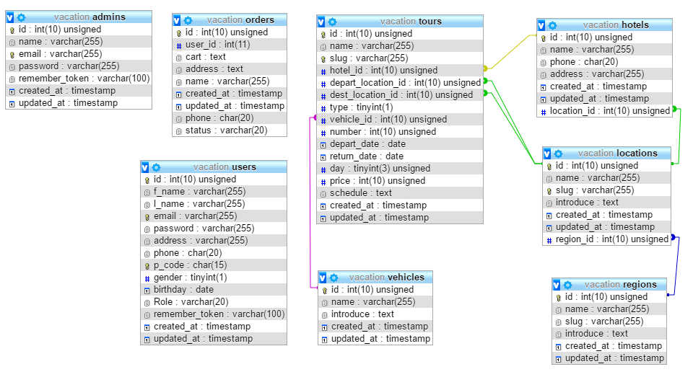

1. Chuẩn hóa

Chuẩn hóa cơ sở dữ liệu là một phương pháp khoa học để phân tách (scientific method of breaking down) một bảng có cấu trúc phức tạp (complex table structures) thành những bảng có cấu trúc đơn giản (simple table structures) theo những quy luật đảm bảo (certain rule) không làm mất thông tin dữ liệu. Kết quả là sẽ làm giảm bớt sự dư thừa và loại bỏ những sự cố mâu thuẫn về dữ liệu, tiết kiệm được không gian lưu trữ. Một số dạng chuẩn hóa dữ liệu thông dụng là:

* First Normal Form (1NF)
* Second Normal Form (2NF)
* Third Nomal Form (3NF)

Chuẩn hóa dữ liệu còn có ý nghĩa khác ngoài việc lưu trữ dữ liệu trên các máy tính. Đối với các văn bản, việc chuẩn hóa dữ liệu có thể làm cho văn bản trở nên dễ đọc hơn không vướng vào những trường hợp về hiển thị.

Trong website về du lịch của chúng em, cơ sở dữ liệu sẽ được làm theo kiểu chuẩn 3NF. Đưa tất cả các mối quan hệ trong các bảng chỉ còn lại mối quan hệ 1...n (1-nhiều).

* Hiện trạng ban đầu:

Ban đầu, cơ sở dữ liệu chỉ gồm 4 bảng gồm: Users, Admins, Tours và Orders. Trong đó bảng Tours sẽ lưu giữ mọi thông tin gồm: **Mã Tour**, Tên Tour, Tên khách sạn, Số điện thoại khách sạn, Địa chỉ khách sạn, Giới thiệu khách sạn, Nơi đi-Nơi đến, Giới thiệu về nơi đi-nơi đến, Vùng miền, Giới thiệu về vùng miền, Tên phương tiện, Giới thiệu phương tiện, Loại hình, Ngày đi-Ngày về, Số vé, Số ngày, Giá và Lịch trình.

* Hiện trạng bây giờ

Cơ sở dữ liệu trải qua quá trình từ chuẩn 1NF, 2NF đến bây giờ đã tuân theo chuẩn 3NF trở thành một cơ sở dữ liệu hoàn thiện như sau:

* Bảng Tour quan hệ với các bảng Locations, Hotels và Vehicles qua các khóa ngoại là depart_location_id, dest_location_id, hotel_id, vehicle_id. Các mối quan hệ đều là mối quan hệ 1..n (1-nhiều) như sau:
* Bảng Tours và bảng Locations liên kết qua 2 khóa ngoại là depart_location_id và dest_location_id xác định rằng 1 địa điểm có thể có 1 hoặc nhiều tour và 1 tour chỉ có thể có 1 điểm đi và 1 điểm đến
* Bảng Tours và bảng Hotels liên kết qua khóa ngoại là hotel_id xác định rằng 1 khách sạn có thể có 1 hoặc nhiều tour và 1 tour chỉ có thể có 1 khách sạn
* Bảng Tours và bảng Vehicles liên kết qua khóa ngoại là vehicle_id xác định rằng 1 phương tiện có thể có 1 hoặc nhiều tour và 1 tour chỉ có thể có 1 phương tiện

Bảng Orders quan hệ với bảng Users qua khóa ngoại là user_id xác định rằng 1 khách hàng có thể 0 có hoặc có nhiều đơn hàng và 1 đơn hàng chỉ thuộc về 1 khách hàng

1. Xây dựng các ràng buộc toàn vẹn:
2. Ràng buộc khóa chính:

* Chuyến đi (tours):

*Thực thể liên quan:* TOURS (**ID**, NAME, SLUG, HOTEL_ID, VEHICLE_ID, DEPART_LOCATION_ID, DEST_LOCATION_ID, TYPE, NUMBER, DAY, DEPART_DATE, RETURN_DATE, PRICE, SCHEDULE)

*Mô tả:* trong bảng chuyến đi, mã chuyến đi (ID) là duy nhất, chạy tự động, không trùng và không được trống.

*Thuật toán:*

∀ ts1, ts2 ∈ TOURS

ts1<> ts2

ts1.ID <> ts2.ID

*Bảng tầm ảnh hưởng:*

|  |  |  |  |
| --- | --- | --- | --- |
| RB | THÊM | SỬA | XÓA |
| TOURS | + | - | - |

* Phương tiện (vehicles):

*Thực thể liên quan:* VEHICLES (**ID**, NAME, INTRODUCE)

*Mô tả:* trong bảng phương tiện, mã phương tiện (ID) là duy nhất, không trùng và không được trống.

*Thuật toán:*

∀ vs1, vs2 ∈ VEHICLES

vs1<> vs2

vs1.ID <> vs2.ID

*Bảng tầm ảnh hưởng:*

|  |  |  |  |
| --- | --- | --- | --- |
| RB | THÊM | SỬA | XÓA |
| VEHICLES | + | - | - |

* Khách sạn (hotels):

*Thực thể liên quan:* HOTELS (**ID**, NAME, PHONE, ADDRESS, LOCATION_ID)

*Mô tả:* trong bảng khách sạn, mã khách sạn (ID) là duy nhất, không trùng và không được trống.

*Thuật toán:*

∀ hs1, hs2 ∈ HOTELS

hs1<> hs2

hs1.ID <> hs2.ID

*Bảng tầm ảnh hưởng:*

|  |  |  |  |
| --- | --- | --- | --- |
| RB | THÊM | SỬA | XÓA |
| HOTELS | + | - | - |

* Địa điểm (locations):

*Thực thể liên quan:* LOCATIONS (**ID**, NAME, SLUG, INTRODUCE, REGION_ID)

*Mô tả:* trong bảng địa điểm, mã địa điểm(ID) là duy nhất, không trùng và không được trống.

*Thuật toán:*

∀ ls1, ls2 ∈ LOCATIONS

ls1<> ls2

ls1.ID <> ls2.ID

*Bảng tầm ảnh hưởng:*

|  |  |  |  |
| --- | --- | --- | --- |
| RB | THÊM | SỬA | XÓA |
| LOCATIONS | + | - | - |

* Vùng miền (regions):

*Thực thể liên quan:* REGIONS (**ID**, NAME, SLUG, INTRODUCE)

*Mô tả:* trong bảng vùng/miền, mã vùng/miền (ID) là duy nhất, không trùng và không được trống.

*Thuật toán:*

∀ rs1, rs2 ∈ REGIONS

rs1<> rs2

rs1.ID <> rs2.ID

*Bảng tầm ảnh hưởng:*

|  |  |  |  |
| --- | --- | --- | --- |
| RB | THÊM | SỬA | XÓA |
| REGIONS | + | - | - |

* Tài khoản (users):

*Thực thể liên quan:* USERS (**ID**, F_NAME, L_NAME, EMAIL, PASSWORD, ADDRESS, PHONE, P_CODE, GENDER, BIRTHDAY, ROLE, REMEMBER_TOKEN)

*Mô tả:* trong bảng tài khoản, mã tài khoản (ID) là duy nhất, không trùng và không được trống.

*Thuật toán:*

∀ us1, us2 ∈ USERS

us1<> us2

us1.ID <> us2.ID

*Bảng tầm ảnh hưởng:*

|  |  |  |  |
| --- | --- | --- | --- |
| RB | THÊM | SỬA | XÓA |
| USERS | + | - | - |

* Đơn hàng (orders):

*Thực thể liên quan:* ORDERS (**ID**, USER_ID, CART, ADDRESS, NAME, CREATED_AT, UPDATED_AT, PHONE, STATUS)

*Mô tả:* trong bảng đơn hàng, mã đơn hàng (ID) là duy nhất, không trùng và không được trống.

*Thuật toán:*

∀ os1, os2 ∈ ORDERS

os1<> os2

os1.ID <> os2.ID

*Bảng tầm ảnh hưởng:*

|  |  |  |  |
| --- | --- | --- | --- |
| RB | THÊM | SỬA | XÓA |
| ORDERS | + | - | - |

1. Ràng buộc khóa ngoại:

* Khách sạn và chuyến đi:

*Thực thể liên quan:*

* HOTELS (**ID**, NAME, PHONE, ADDRESS, LOCATION_ID)
* TOURS (**ID**, NAME, SLUG, **HOTEL_ID**, VEHICLE_ID, DEPART_LOCATION_ID, DEST_LOCATION_ID, TYPE, NUMBER, DAY, DEPART_DATE, RETURN_DATE, PRICE, SCHEDULE)

*Mô tả:* Mỗi thông tin của bảng chuyến đi phải có mã khách sạn thuộc bảng khách sạn và mã chuyến đi thuộc bảng chuyến đi.

*Thuật toán:*

ts ∈ TOURS, ∃ hs ∈ HOTELS: ts.HOTEL_ID = hs.ID

*Bảng tầm ảnh hưởng*

|  |  |  |  |
| --- | --- | --- | --- |
| RB | THÊM | XÓA | SỬA |
| TOURS | + | - | + |
| HOTELS | - | + | - |

* Địa điểm và chuyến đi:

*Thực thể liên quan:*

* LOCATIONS (**ID**, NAME, SLUG, INTRODUCE, REGION_ID)
* TOURS (**ID**, NAME, SLUG, HOTEL_ID, VEHICLE_ID, **DEPART_LOCATION_ID**, **DEST_LOCATION_ID**, TYPE, NUMBER, DAY, DEPART_DATE, RETURN_DATE, PRICE, SCHEDULE)

*Mô tả:* Mỗi thông tin của bảng chuyến đi phải có mã địa điểm đi và mã địa điểm đến thuộc bảng địa điểm và mã chuyến đi thuộc bảng chuyến đi.

*Thuật toán:*

* Điểm đi và chuyến đi

ts ∈ TOURS, ∃ ls ∈ LOCATIONS: ts.DEPART_LOCATION_ID = ls.ID

* Điểm đến và chuyến đi

ts ∈ TOURS, ∃ ls ∈ LOCATIONS: ts.DEST_LOCATION_ID = ls.ID

*Bảng tầm ảnh hưởng*

|  |  |  |  |
| --- | --- | --- | --- |
| RB | THÊM | XÓA | SỬA |
| TOURS | + | - | + |
| LOCATIONS | - | + | - |

* Phương tiện và chuyến đi:

*Thực thể liên quan:*

* VEHICLES (**ID**, NAME, INTRODUCE)
* TOURS (**ID**, NAME, SLUG, HOTEL_ID, **VEHICLE_ID**, DEPART_LOCATION_ID, DEST_LOCATION_ID, TYPE, NUMBER, DAY, DEPART_DATE, RETURN_DATE, PRICE, SCHEDULE)

*Mô tả:* Mỗi thông tin của bảng chuyến đi phải có mã phương tiện thuộc bảng phương tiện và mã chuyến đi thuộc bảng chuyến đi.

*Thuật toán:*

ts ∈ TOURS, ∃ vs ∈ VEHICLES: ts.VEHICLES _ID = vs.ID

*Bảng tầm ảnh hưởng*

|  |  |  |  |
| --- | --- | --- | --- |
| RB | THÊM | XÓA | SỬA |
| TOURS | + | - | + |
| VEHICLES | - | + | - |

* Địa điểm và khách sạn:

*Thực thể liên quan:*

* LOCATIONS (**ID**, NAME, SLUG, INTRODUCE, REGION_ID)
* HOTELS (**ID**, NAME, PHONE, ADDRESS, **LOCATION_ID**)

*Mô tả:* Mỗi thông tin của bảng khách sạn phải có mã địa điểm thuộc bảng địa điểm và mã khách sạn thuộc bảng khách sạn.

*Thuật toán:* hs ∈ HOTELS, ∃ ls ∈ LOCATIONS: hs.LOCATION_ID = ls.ID

*Bảng tầm ảnh hưởng*

|  |  |  |  |
| --- | --- | --- | --- |
| RB | THÊM | XÓA | SỬA |
| HOTELS | + | - | + |
| LOCATIONS | - | + | - |

* Vùng miền và địa điểm:

*Thực thể liên quan:*

* REGIONS (**ID**, NAME, SLUG, INTRODUCE)
* LOCATIONS (**ID**, NAME, SLUG, INTRODUCE, **REGION_ID**)

*Mô tả:* Mỗi thông tin của bảng địa điểm phải có mã vùng miền thuộc bảng vùng miền và mã địa điểm thuộc bảng địa điểm.

*Thuật toán:*

ls ∈ LOCATIONS, ∃ rs ∈ REGIONS: ls.REGION_ID = rs.ID

*Bảng tầm ảnh hưởng*

|  |  |  |  |
| --- | --- | --- | --- |
| RB | THÊM | XÓA | SỬA |
| LOCATIONS | + | - | + |
| REGIONS | - | + | - |

* User và đơn hàng:

*Thực thể liên quan:*

* USERS (**ID**, F_NAME, L_NAME, EMAIL, PASSWORD, ADDRESS, PHONE, P_CODE, GENDER, BIRTHDAY, ROLE, REMEMBER_TOKEN)
* ORDERS (**ID**, **USER_ID**, CART, ADDRESS, NAME, CREATED_AT, UPDATED_AT, PHONE, STATUS)

*Mô tả:* Mỗi thông tin của bảng đơn hàng phải có mã khách hàng thuộc bảng khách hàng và mã đơn hàng thuộc bảng đơn hàng.

*Thuật toán:*

os ∈ ORDERS, ∃ us ∈ USERS: os.USER_ID = us.ID

*Bảng tầm ảnh hưởng*

|  |  |  |  |
| --- | --- | --- | --- |
| RB | THÊM | XÓA | SỬA |
| ORDERS | + | - | + |
| USERS | - | + | - |

Chương 4: Thiết kế giao diện và chương trình

*Giới thiệu về giao diện, hình ảnh demo của các trang phía người dủng, người quản trị.*

1. Thiết kế các giao diện
2. Người quản trị

Giao diện người quản trị được lấy từ template Gentetella của nhóm phát triển Colorlib và Aigars Silkalns, và được nhóm chỉnh sửa lại theo nhu cầu của đồ án.

Nguồn: <https://github.com/puikinsh/gentelella>

1. Người dùng

Giao diện được lấy ý tưởng từ các trang web du lịch có liên quan như: du lịch Việt, du lịch Việt Nam - Lửa Việt tours, du lịch Viettravel

Nguồn có liên quan:

<http://www.luavietours.com/>

<https://dulichviet.com.vn/>

<http://www.luavietours.com/>

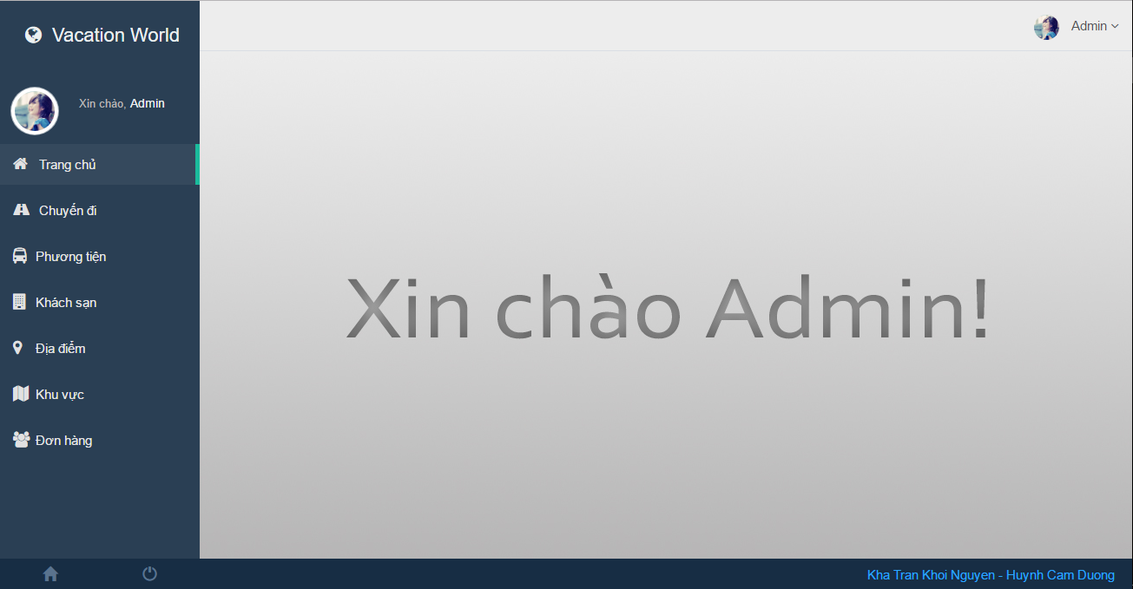

*Hình 4.1: Giao diện người quản trị*

*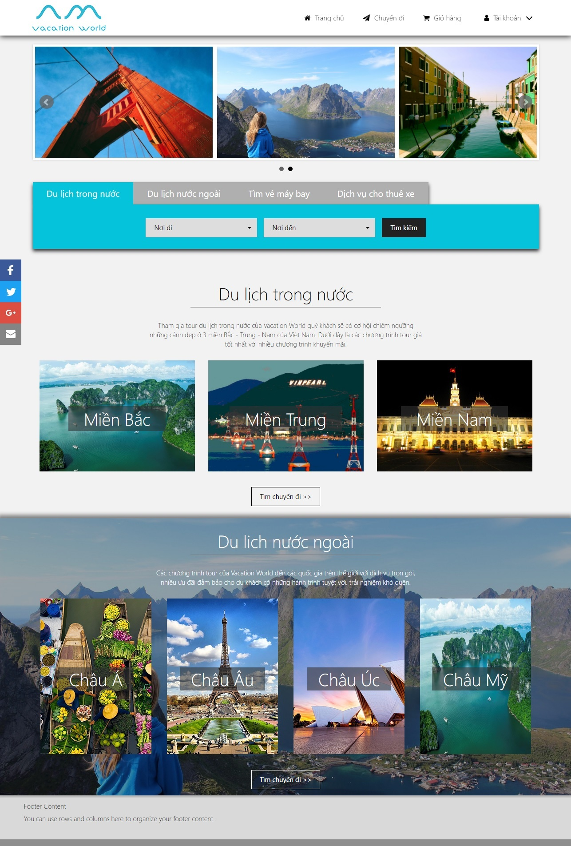Hinh 4.2: Giao diện người dùng*

1. Minh họa chương trình demo
2. Giao diện trang người dùng:
3. Trang chủ

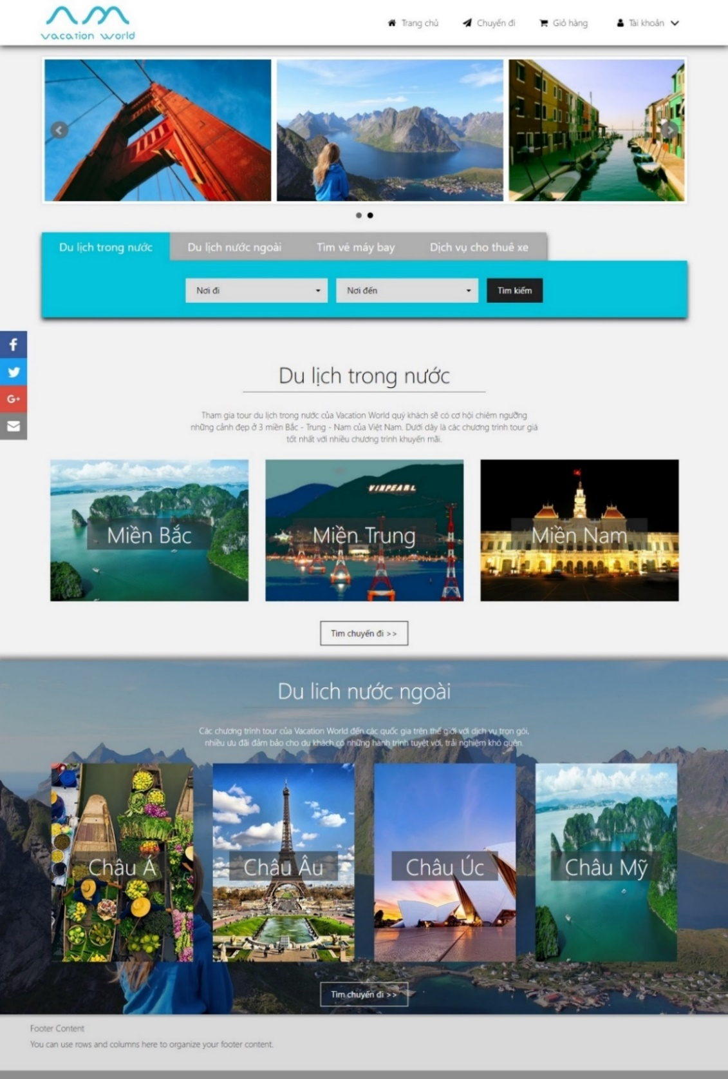

*Hình 4.3: hình demo giao diện người dùng*

1. Chuyến đi

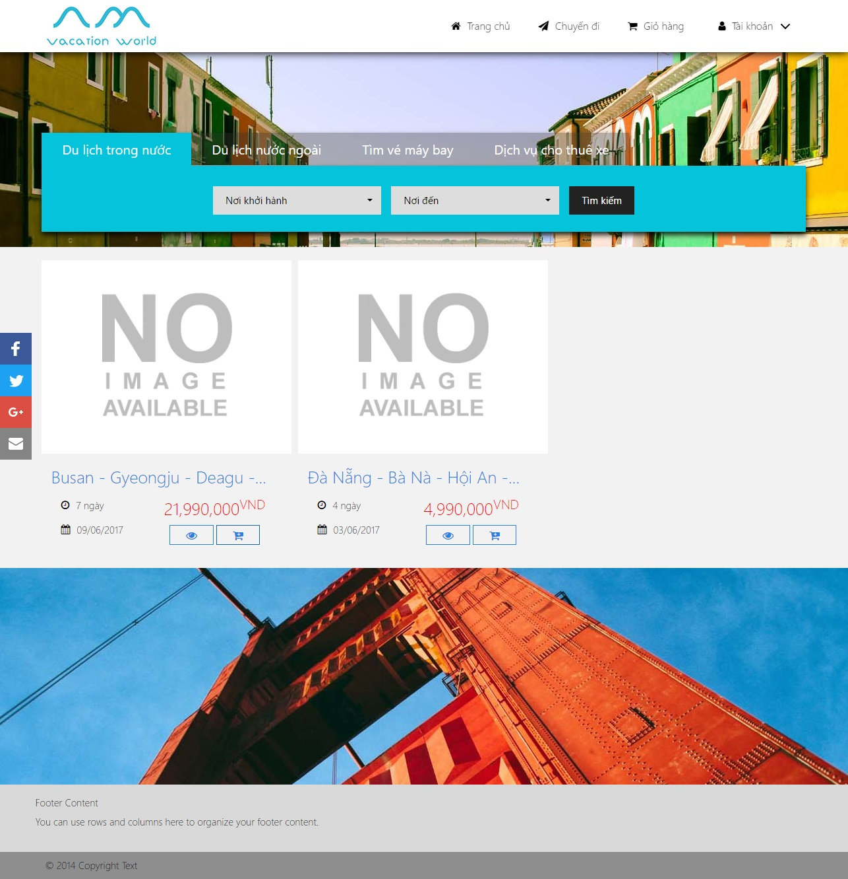

*Hình 4.11: Trang chuyến đi*

1. Chi tiết chuyến đi:

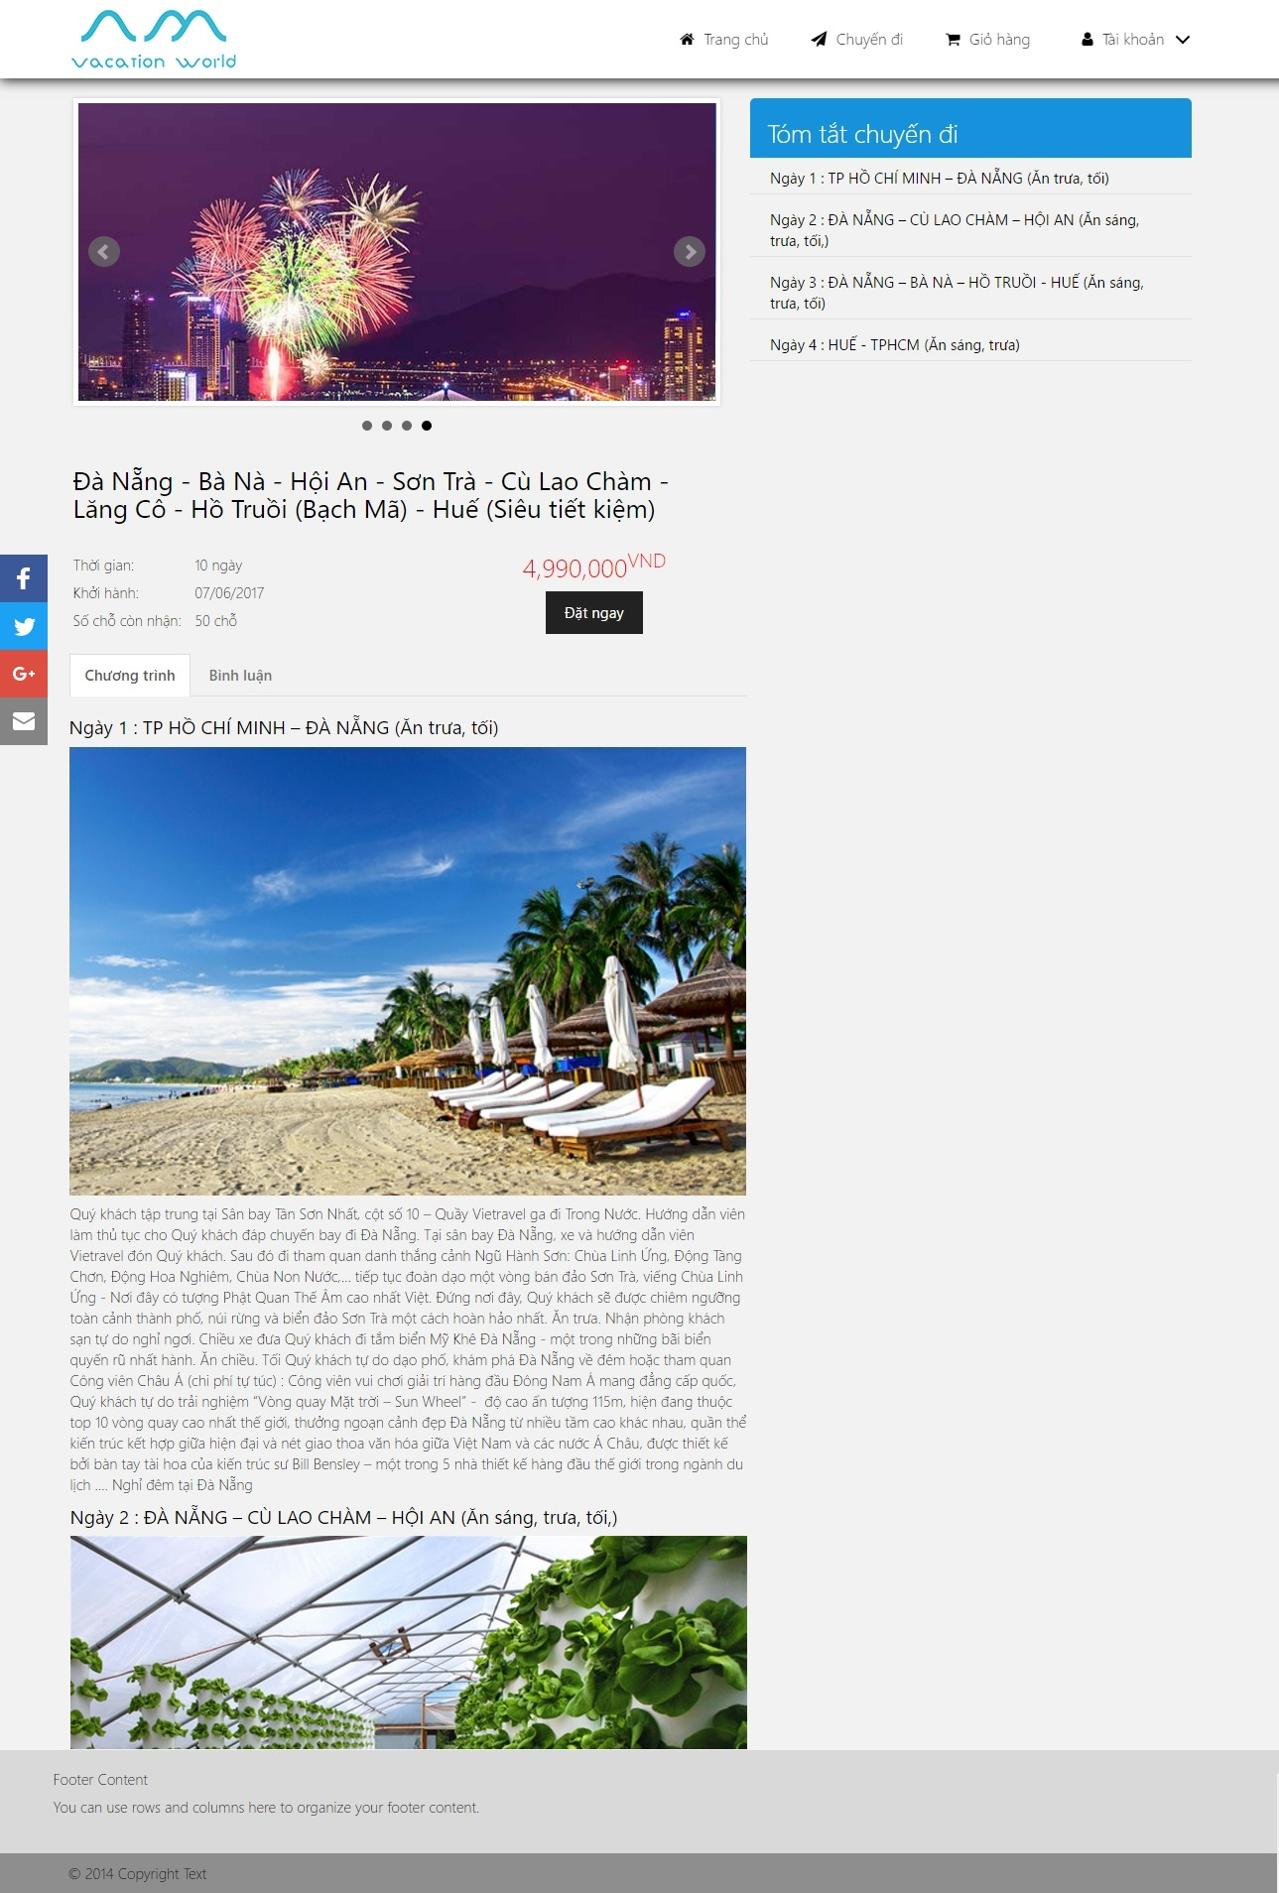

1. Giỏ hàng (trống):

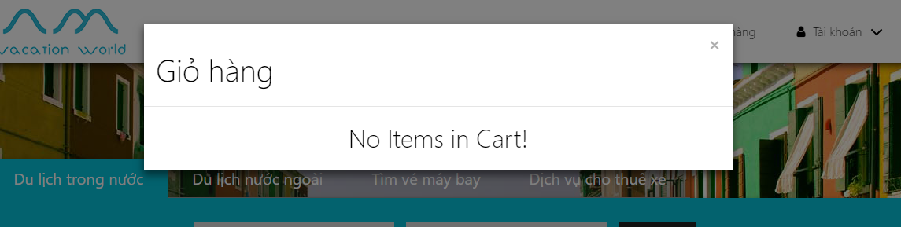

1. Giỏ hàng (có chuyến đi):

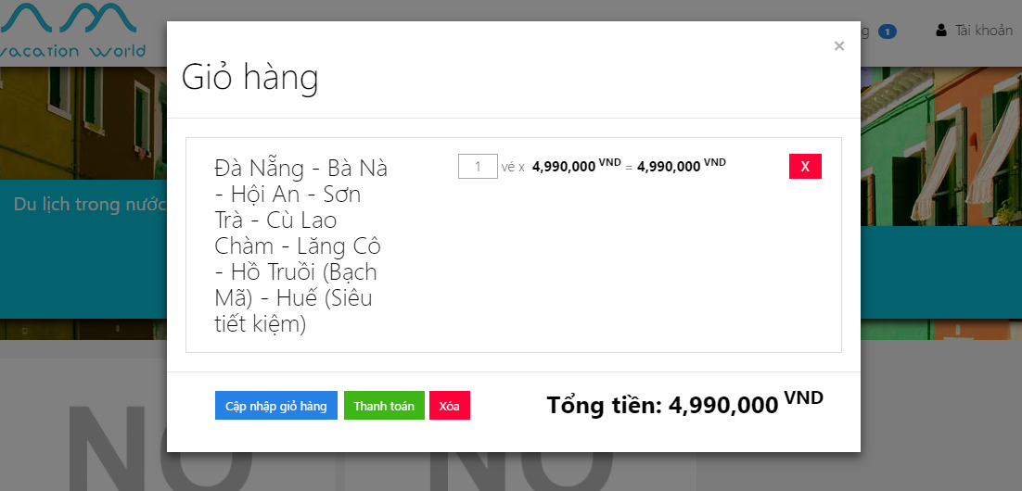

1. Trang thanh toán:

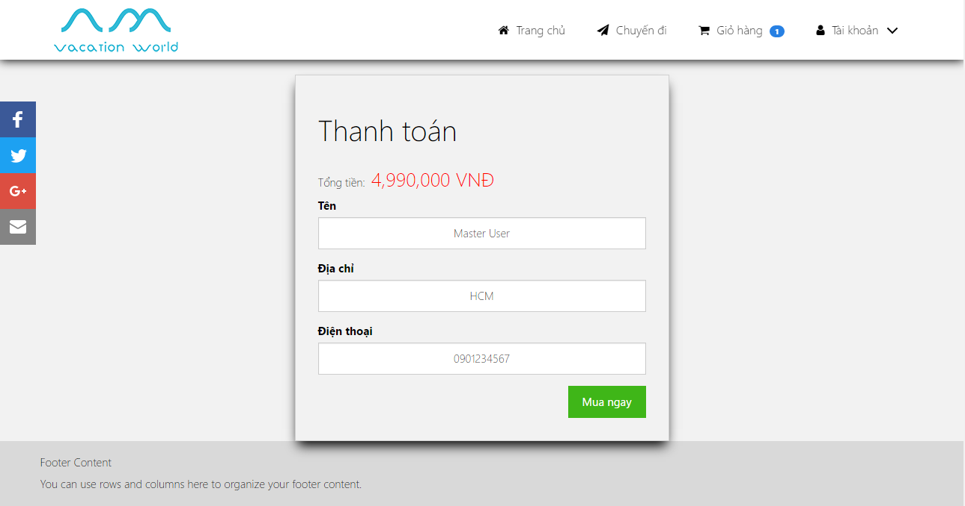

1. Lịch sử giao dịch:

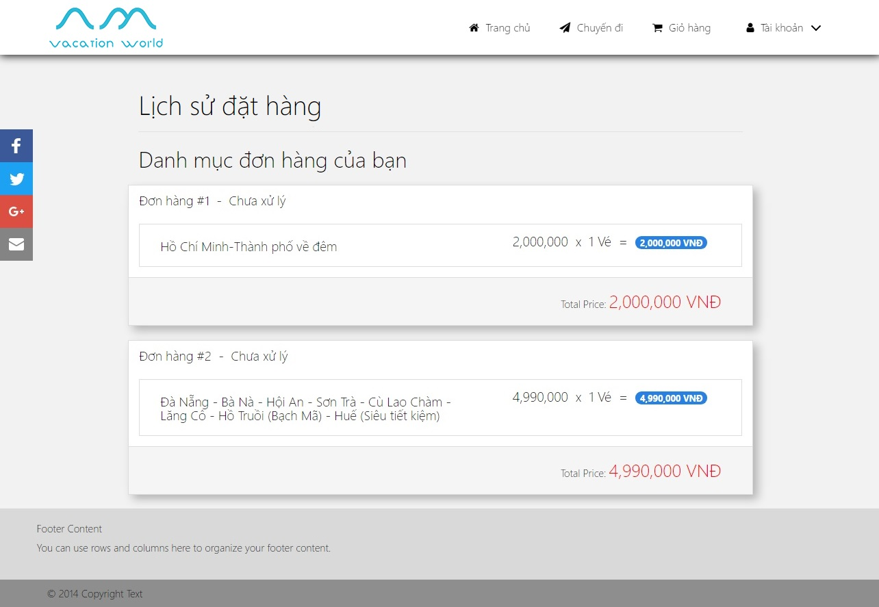

1. Màn hình đăng nhập

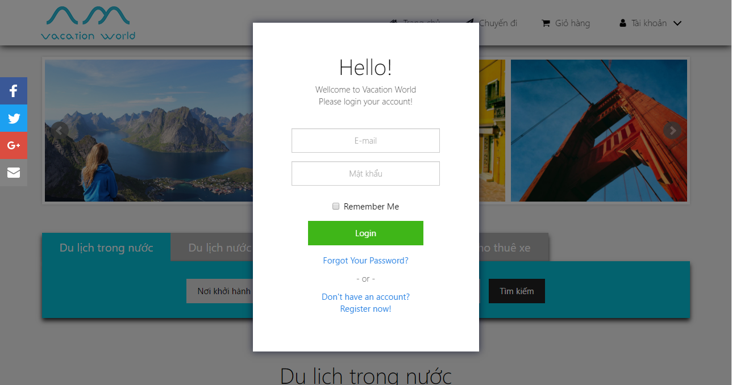

1. Đăng nhập

* Tài khoản Admin:

Username: [admin@example.com](mailto:admin@example.com)

Password: admin123

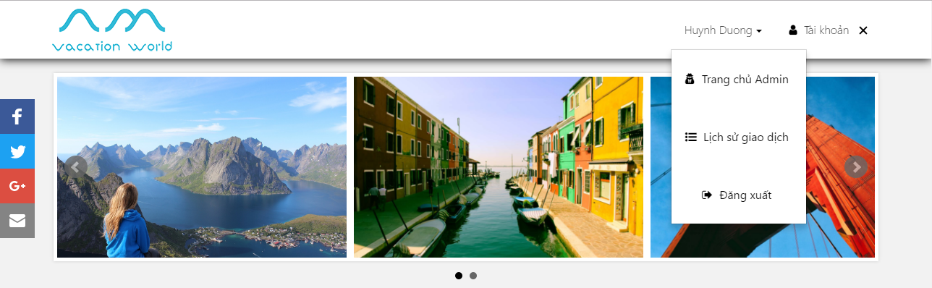

* Tài khoản khách:

Username: [user@example.com](mailto:user@example.com)

Password: user123

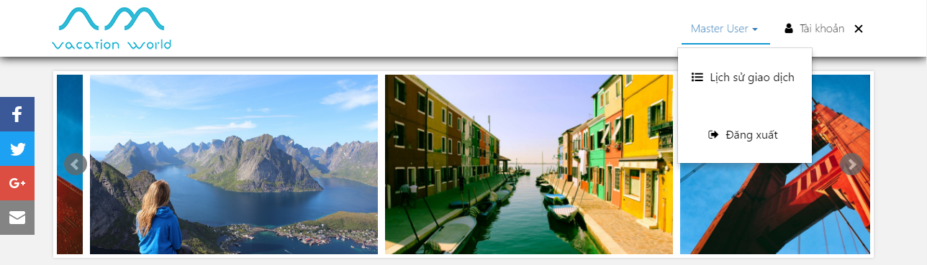

1. Màn hình đăng ký:

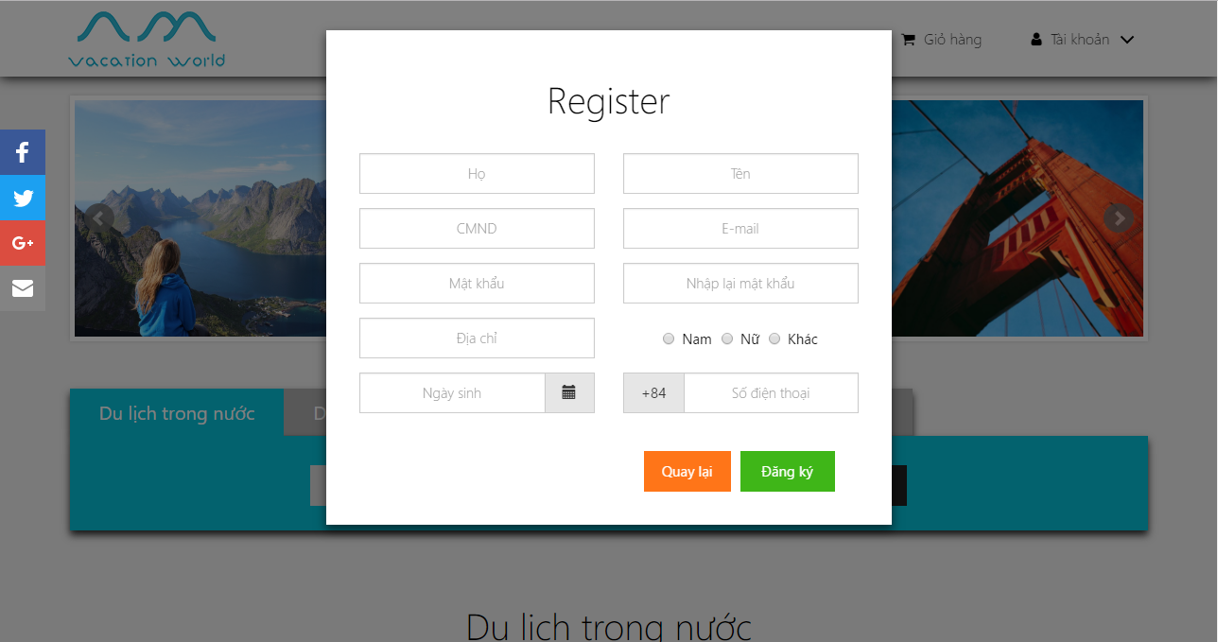

1. Giao diện trang quản trị
2. Trang chủ

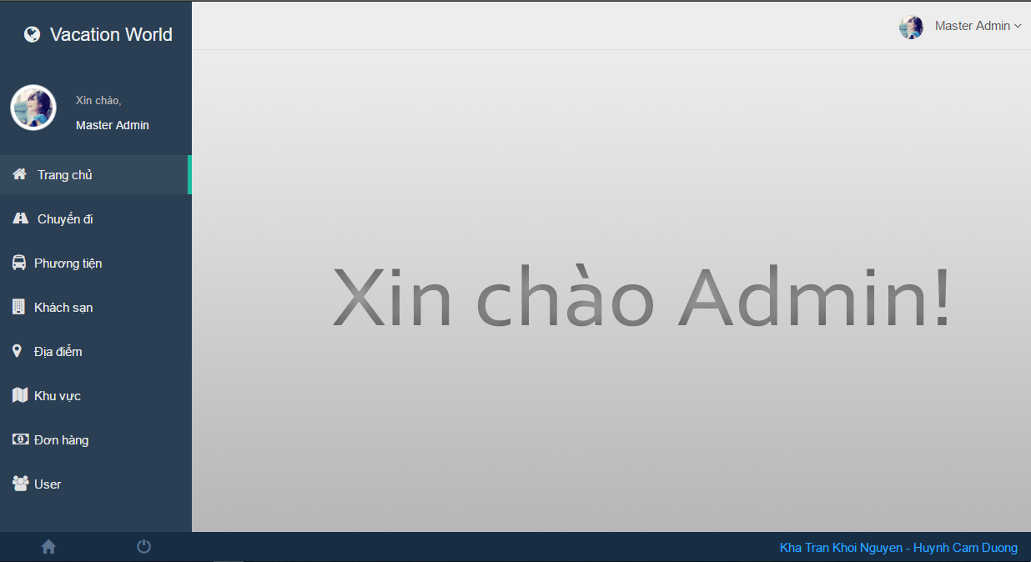

1. Trang chuyến đi

* Trang danh sách chuyến đi

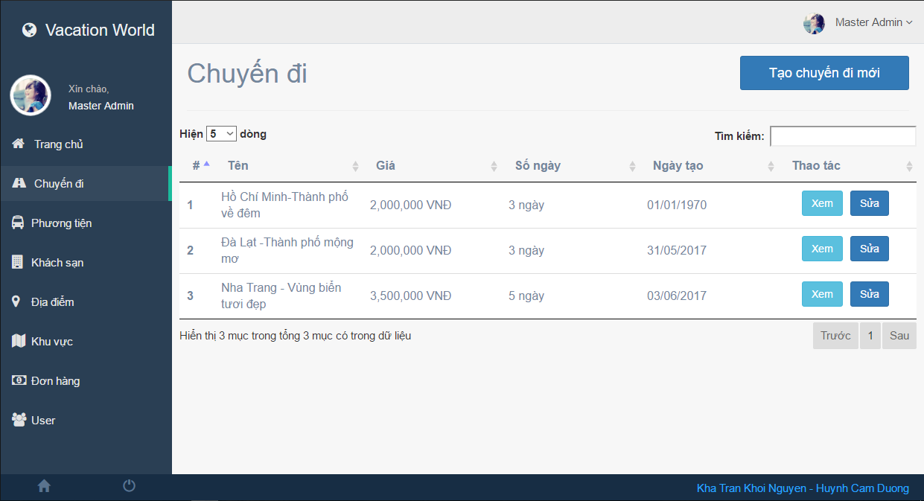

* Form tạo chuyến đi
* Bước 1:

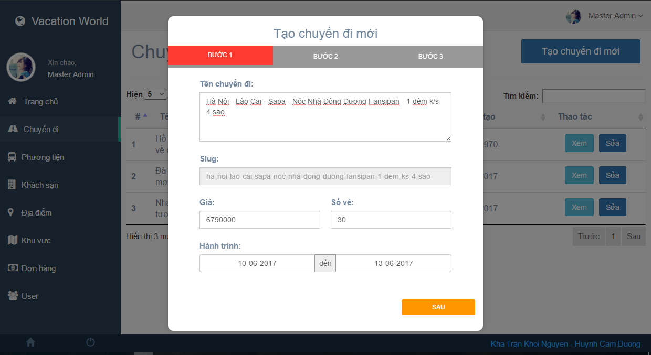

* Bước 2:

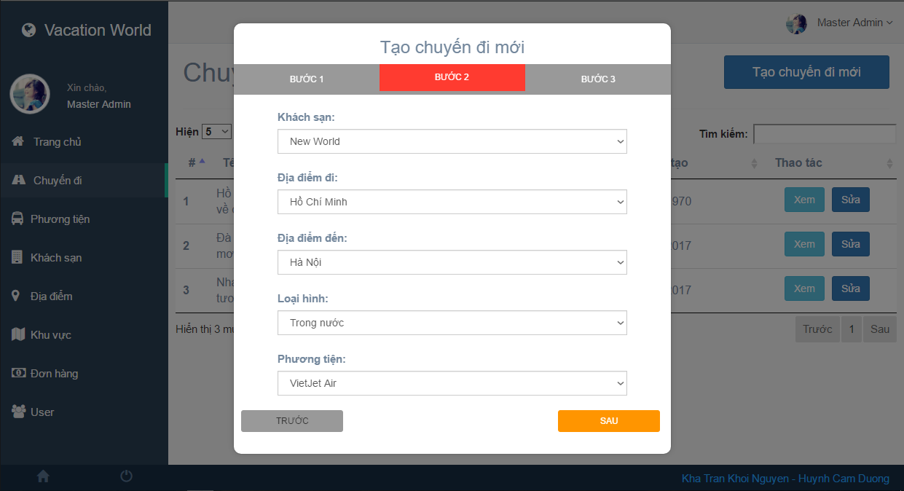

* Bước 3

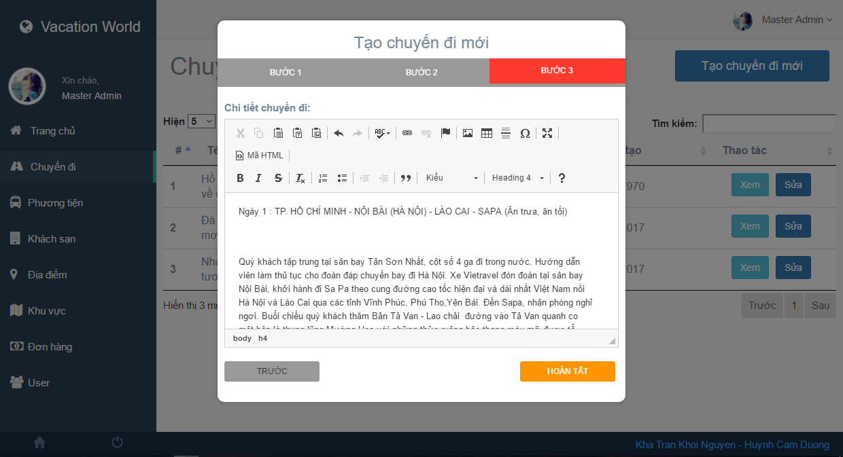

* Trang xem chi tiết chuyến đi
* Thông tin chuyến đi:

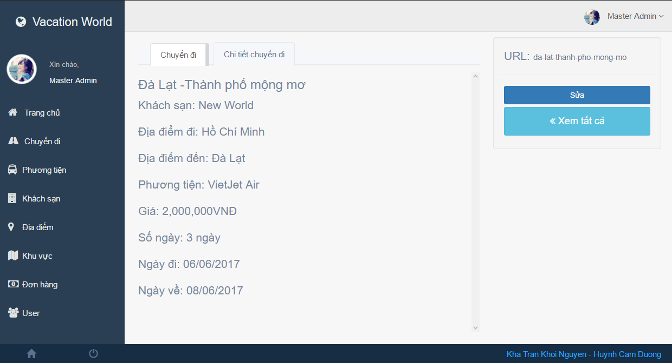

* Chi tiết chuyến đi

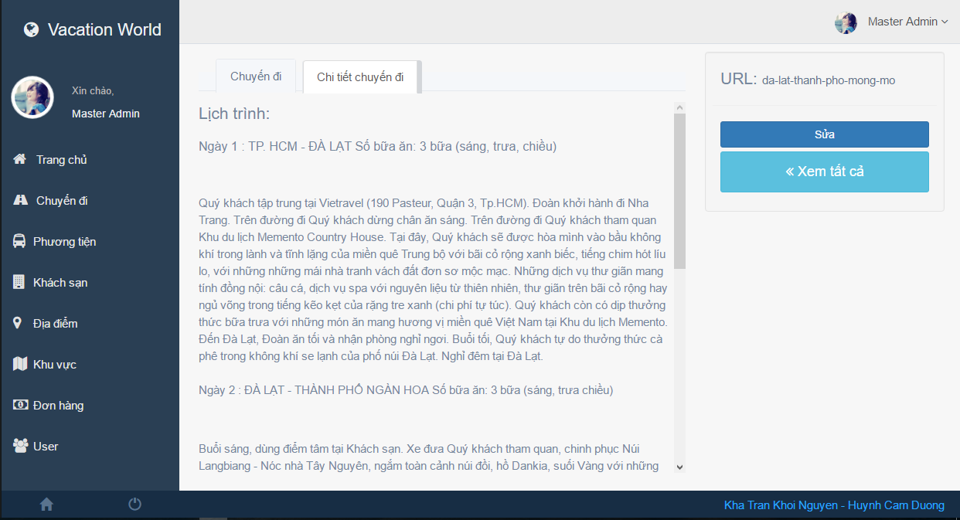

* Trang chỉnh sửa chuyến đi
* Bước 1:

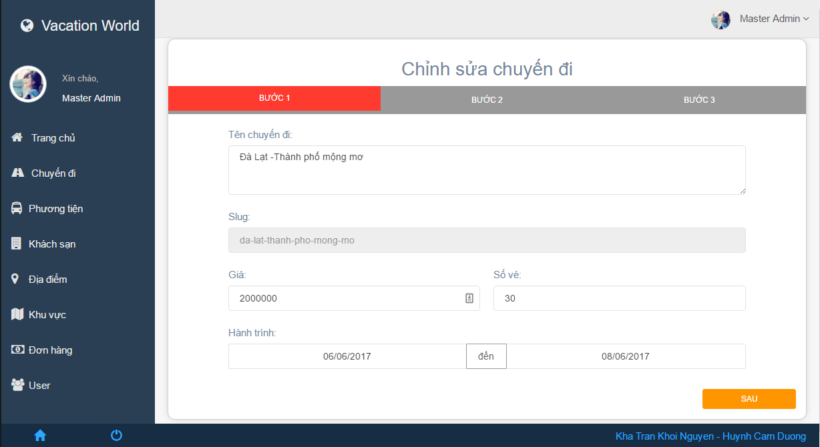

* Bước 2:

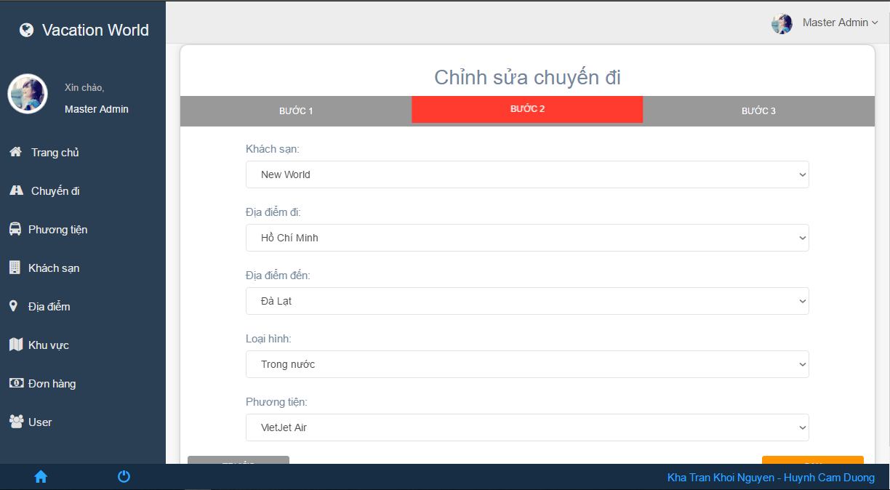

* Bước 3:

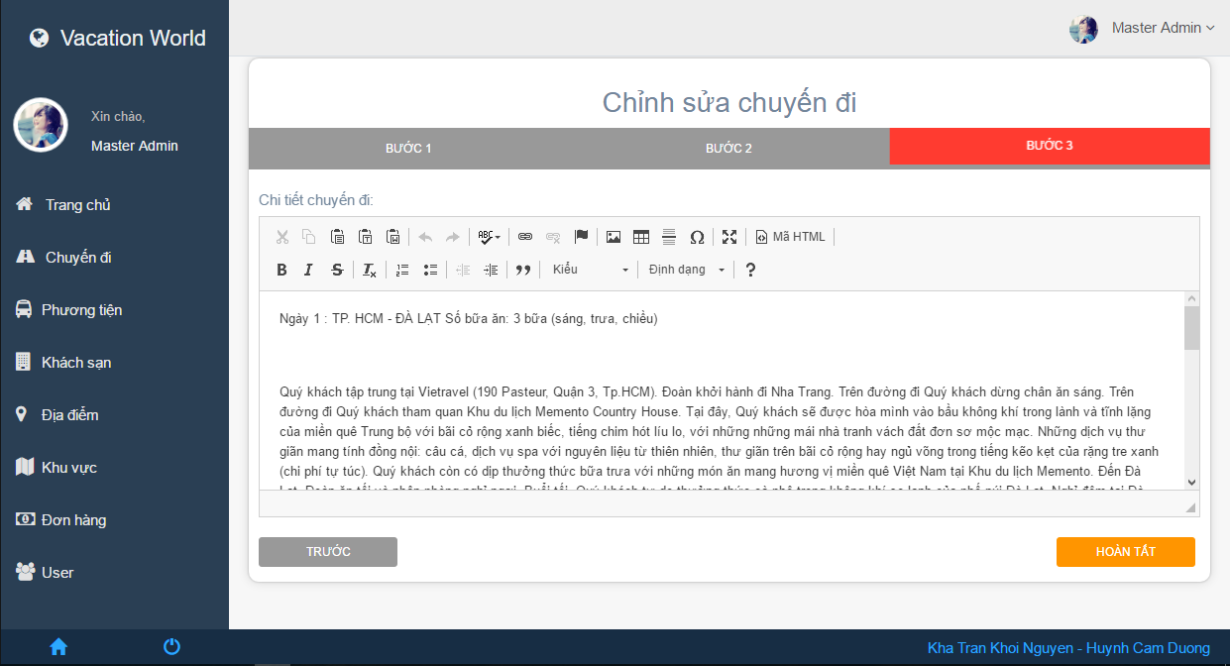

1. Trang phương tiện

* Trang danh sách phương tiện

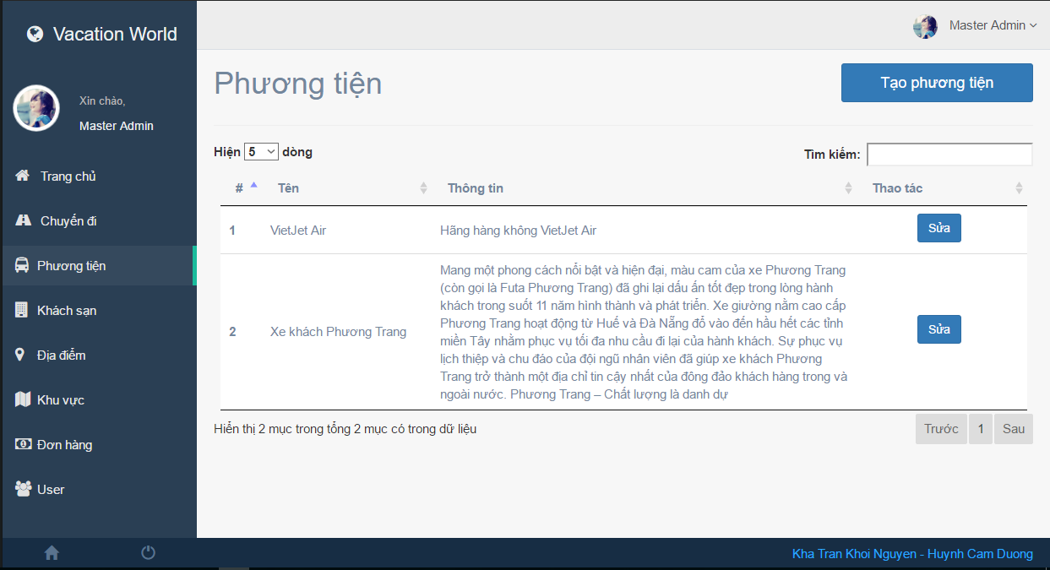

* Form tạo mới phương tiện

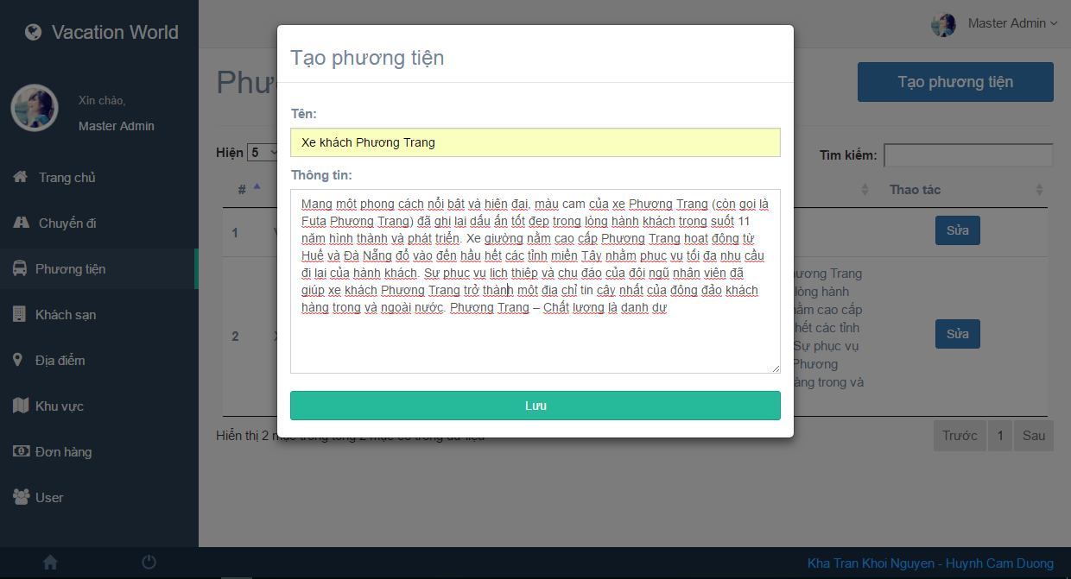

* Trang sửa thông tin phương tiện

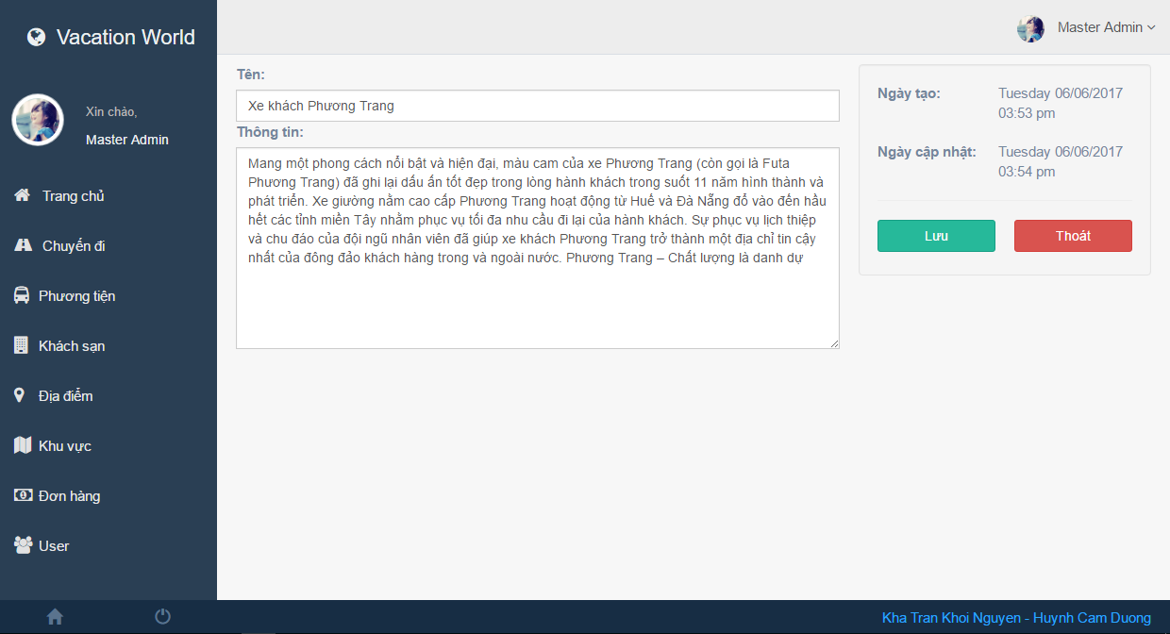

1. Trang khách sạn

* Trang danh sách khách sạn

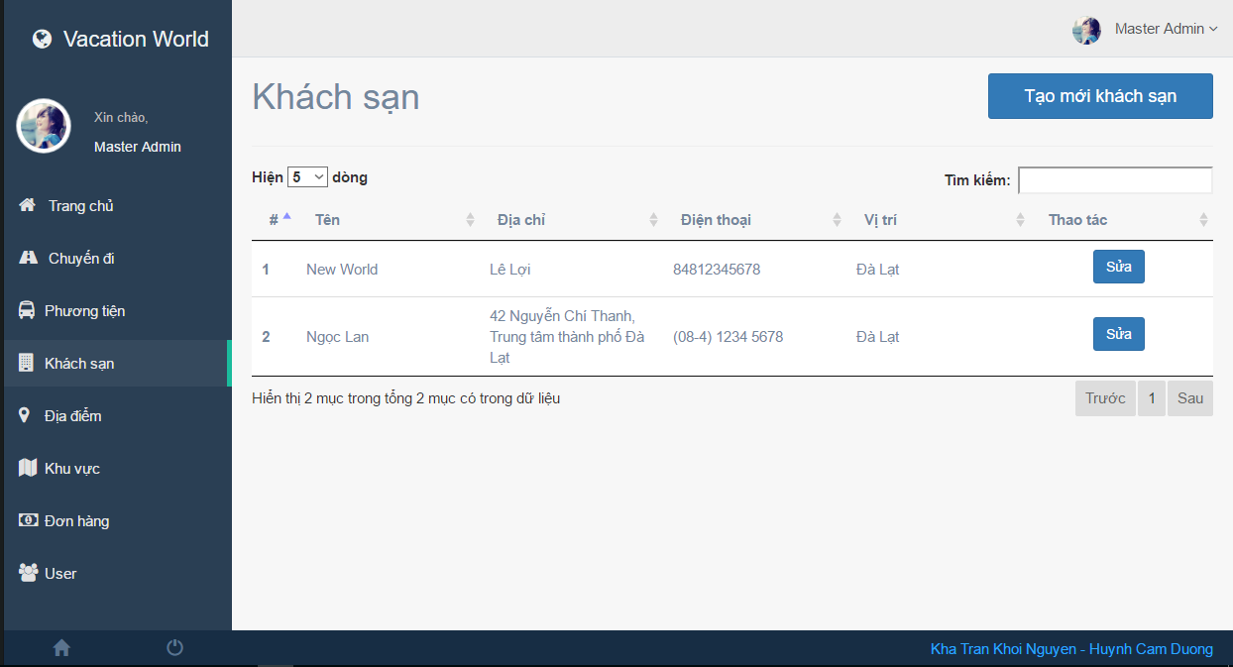

* Form tạo mới khách sạn

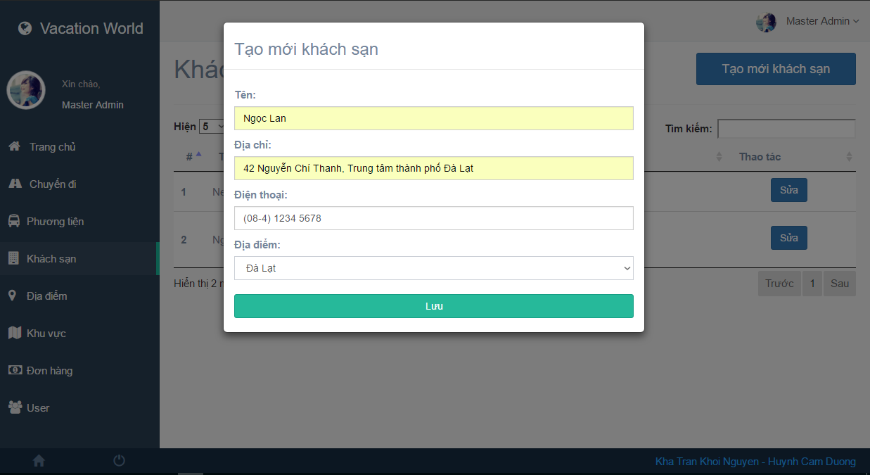

* Trang sửa thông tin khách sạn

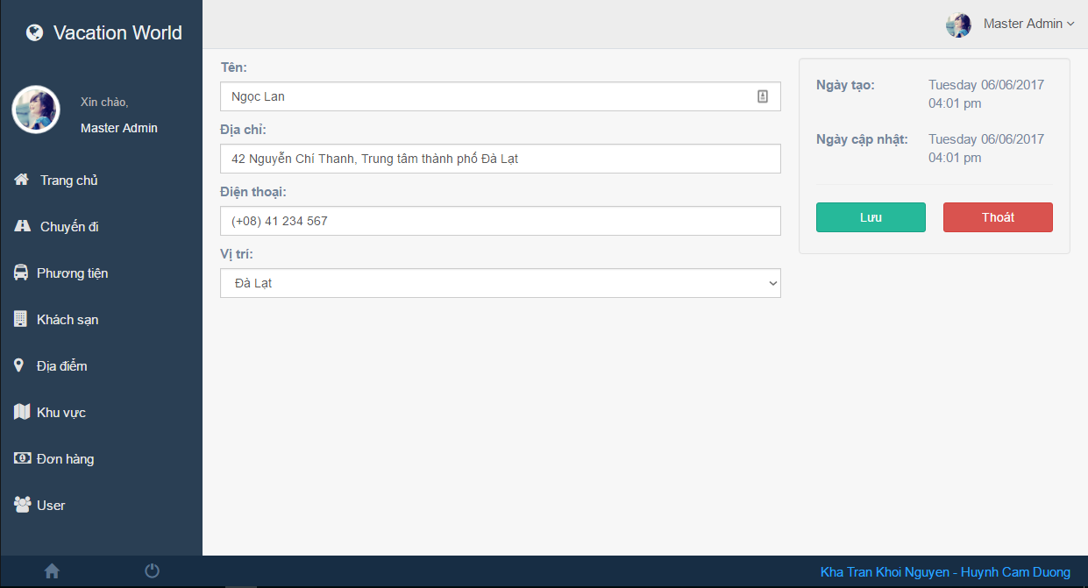

1. Trang địa điểm

* Trang danh sách địa điểm

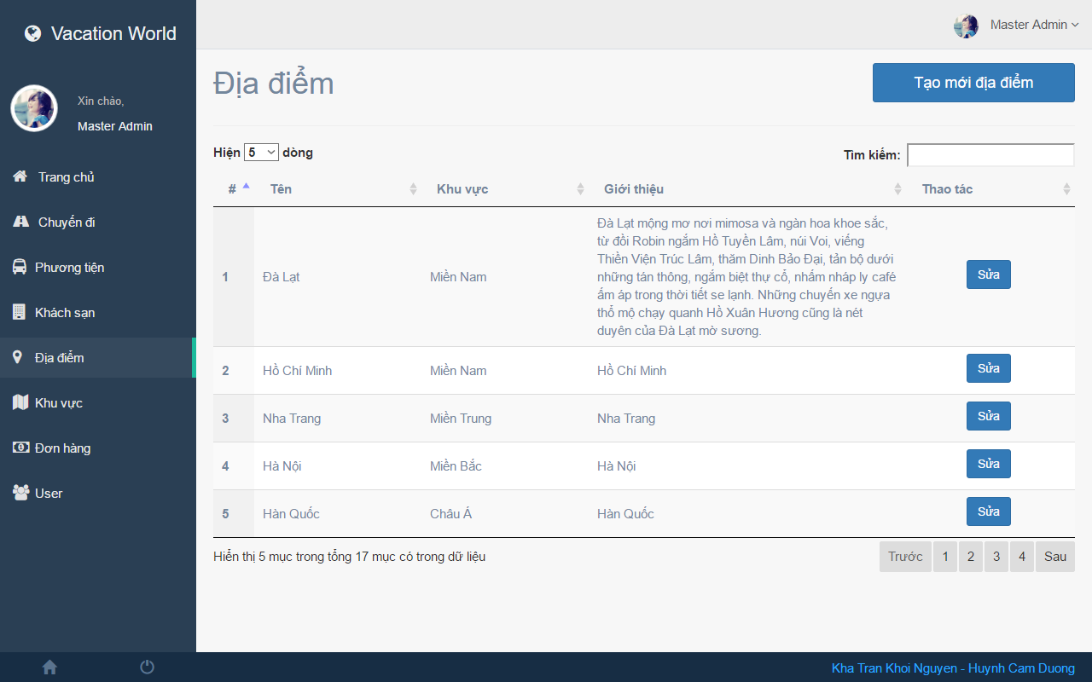Form thêm mới địa điểm

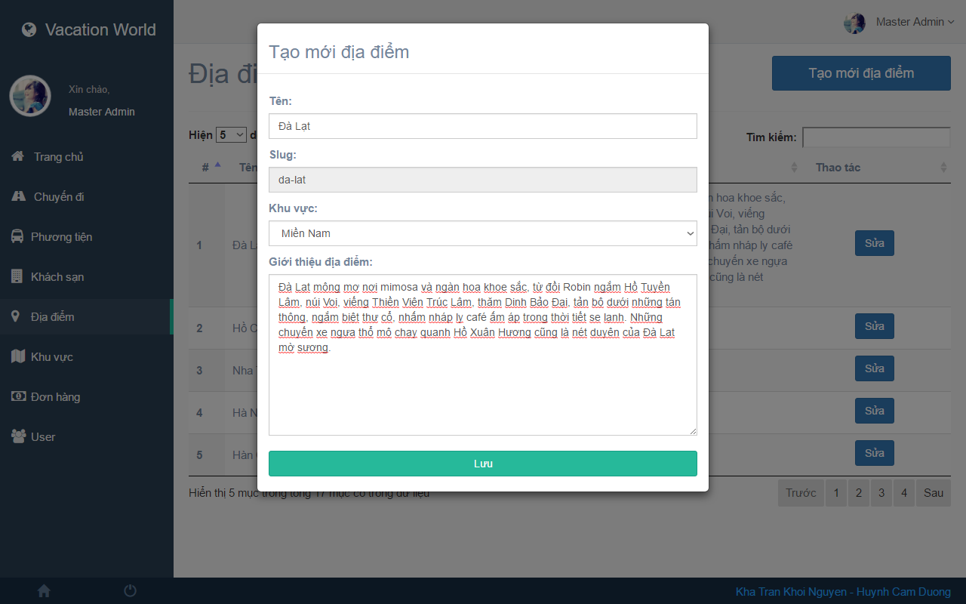

* Trang sửa thông tin địa điểm

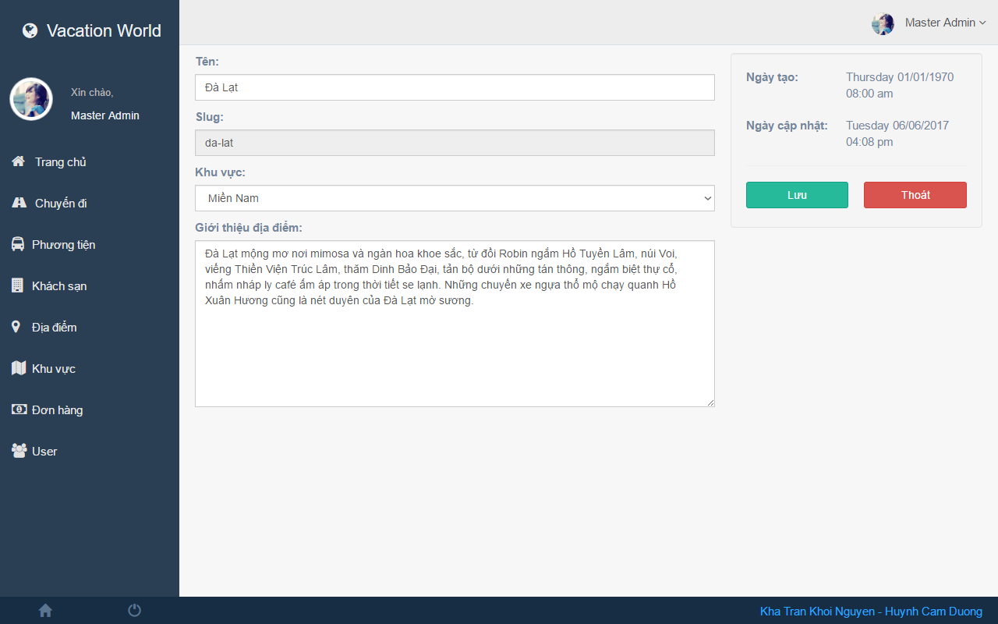

1. Trang khu vực

* Trang danh sách khu vực

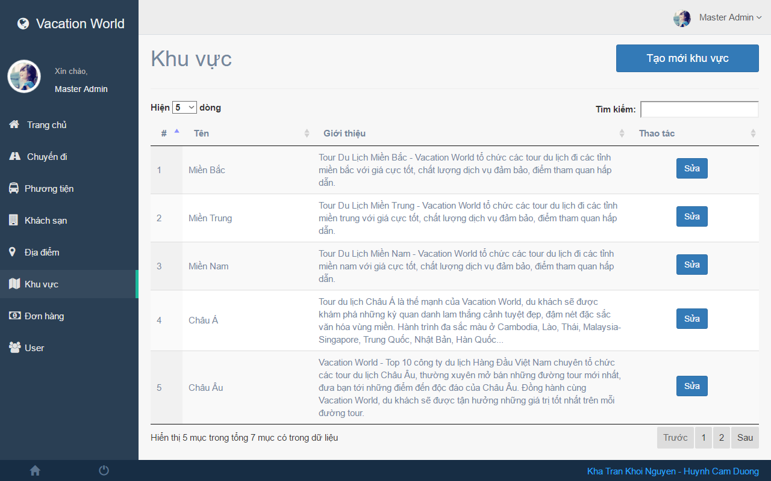

* Form thêm mới khu vực

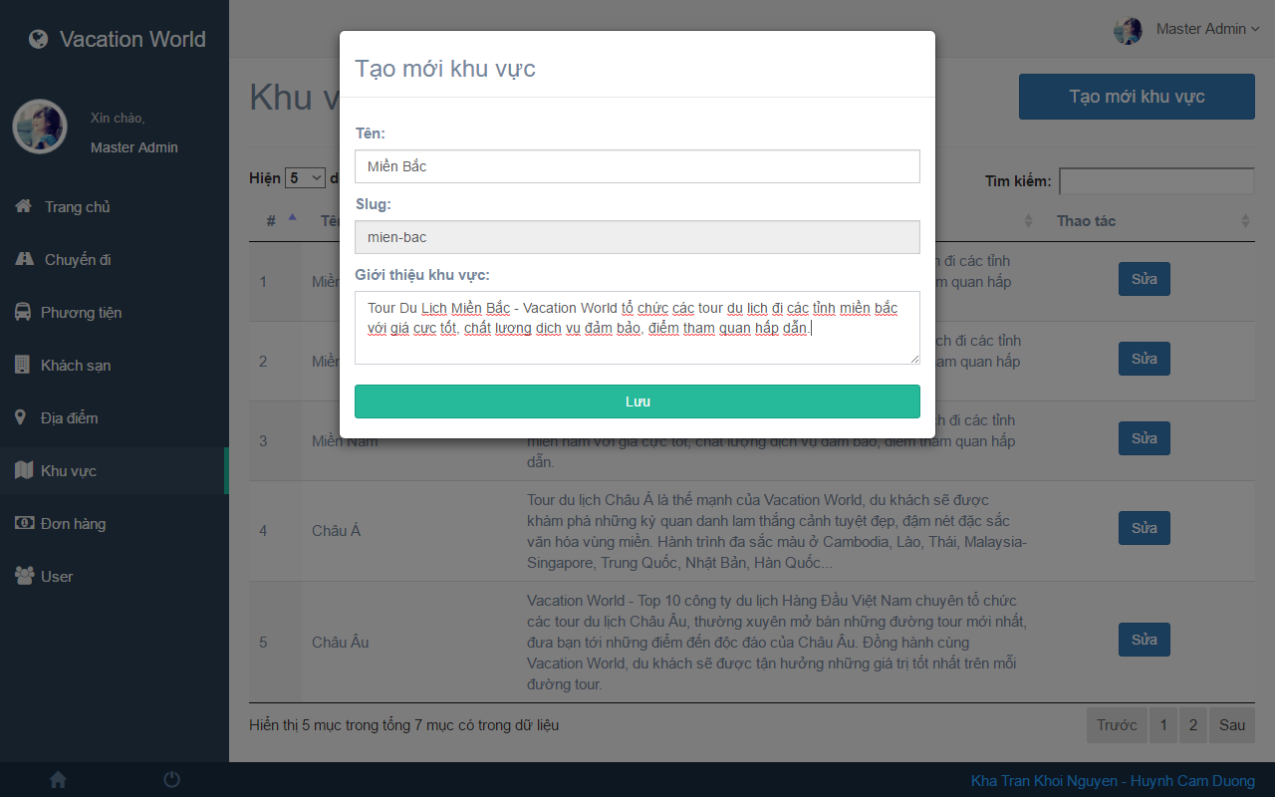

* Trang sửa thông tin khu vực

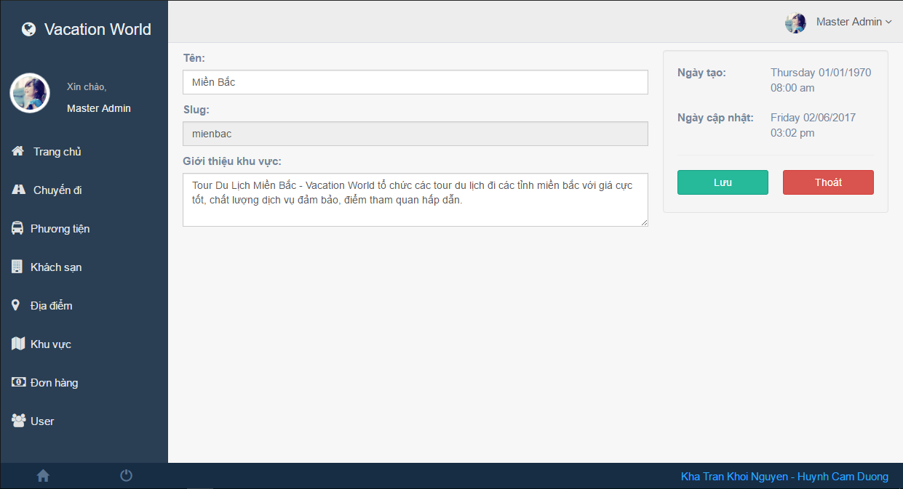

1. Trang đơn hàng

* Trang danh sách đơn hàng

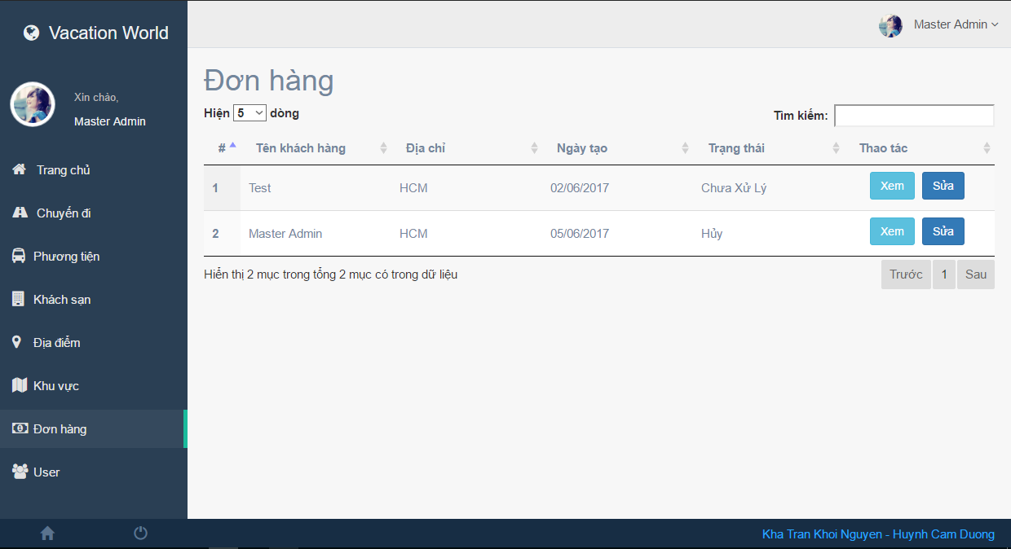

* Trang chi tiết đơn hàng

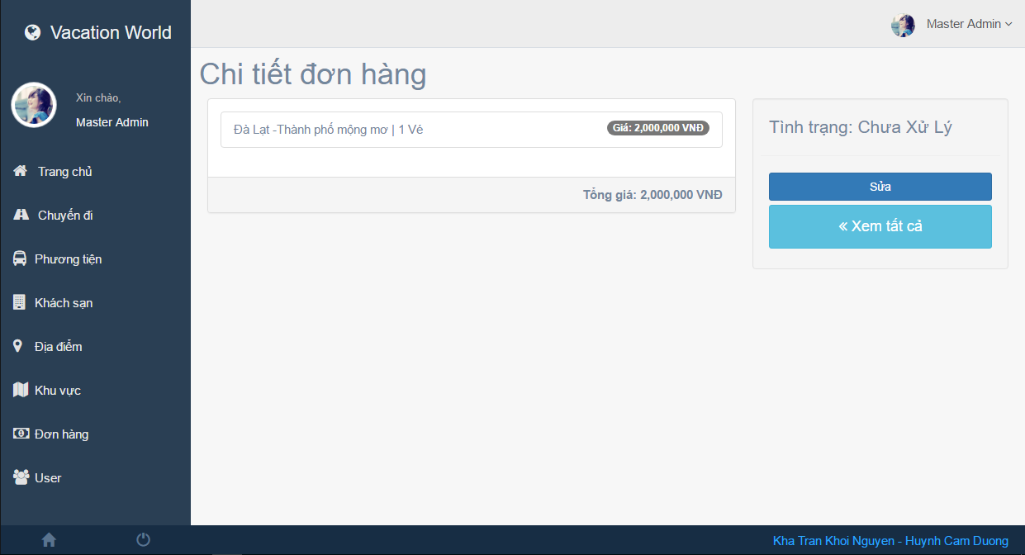

* Trang sửa trạng thái đơn hàng

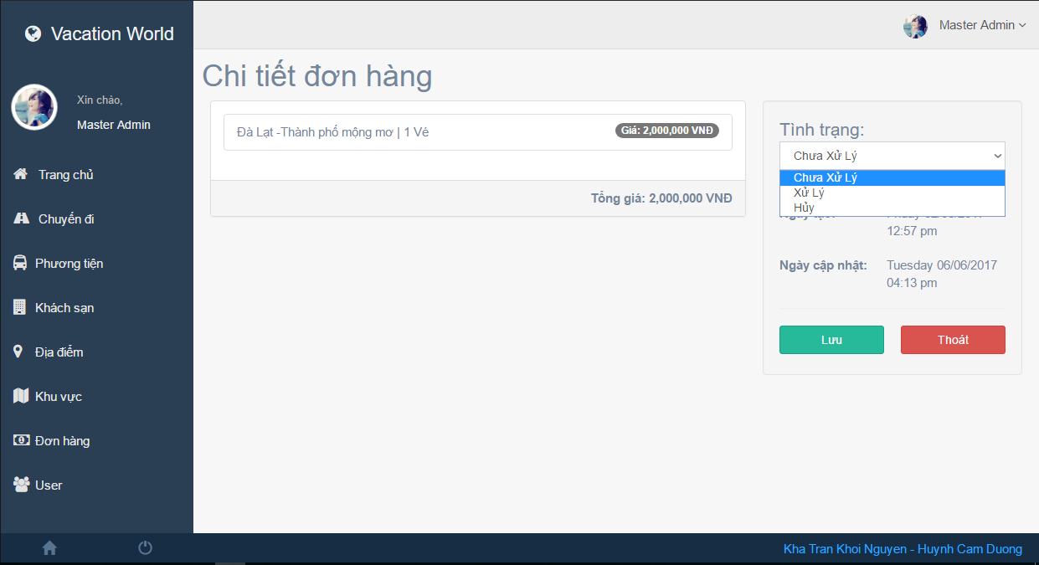

1. Trang User

* Trang danh sách user

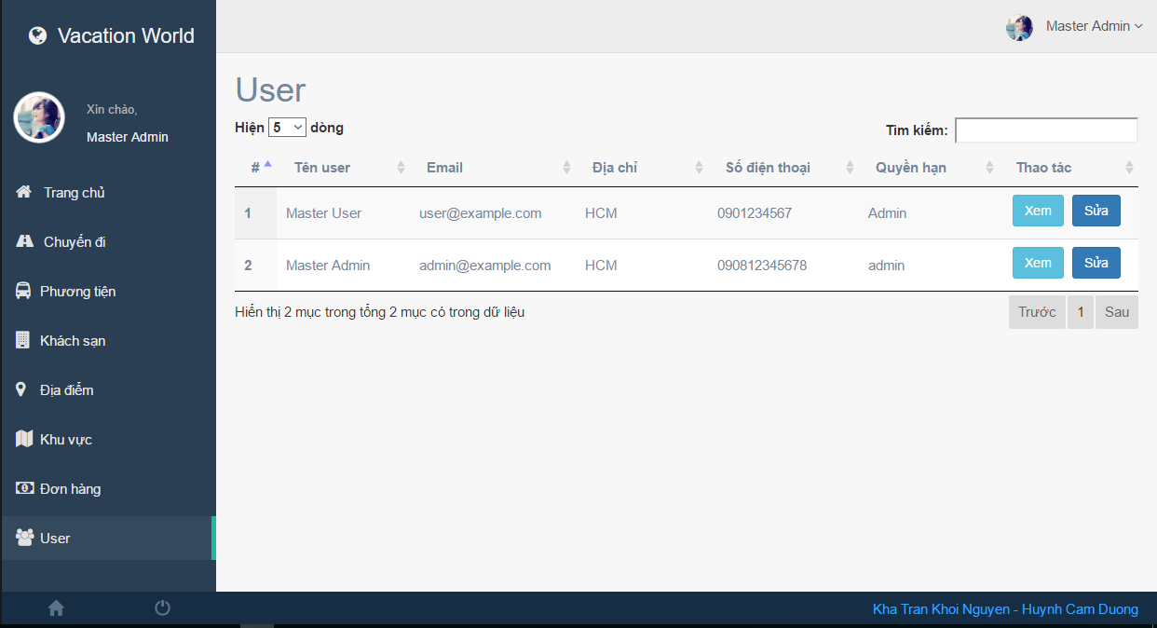

* Trang chi tiết user

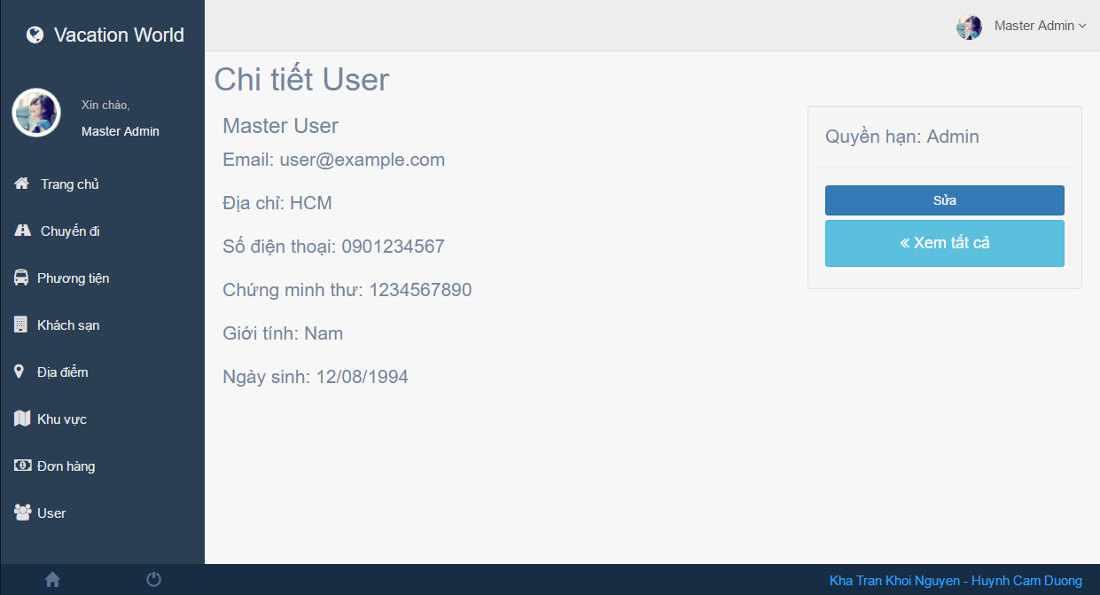

* Trang sửa quyền của user

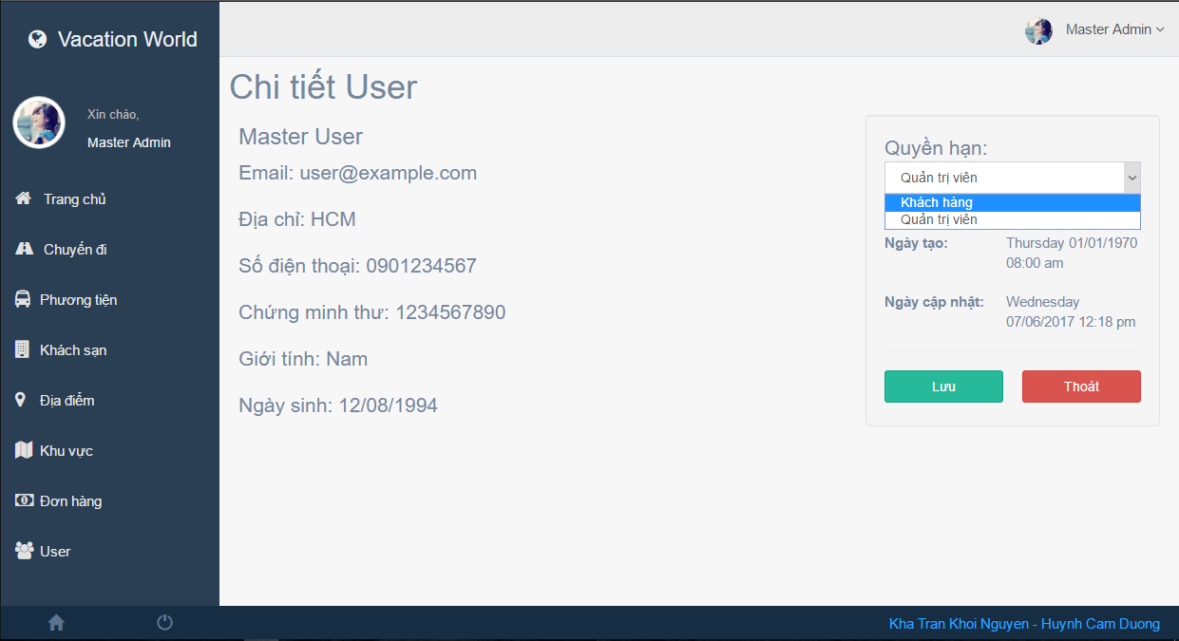

Chương 5: Kết luận

*Những kết quả đạt được, những hạn chế gặp phải, và các hướng phát triển cho sau này*

1. Kết quả đạt được

Những kết quả đạt được của trang web là:

* Người dùng:
* Người dùng có thể sử dụng mà chỉ cần có kiến thức cơ bản về tin học.
* Tìm kiếm chuyến đi đơn giản.
* Xem chuyến đi và đặt chuyến đi dễ dàng.
* Có thể quản lý Giỏ hàng 1 cách dễ dàng, xem lại lịch sử giao dịch thông qua các thao tác: Tài khoản > {User} > Lịch sử giao dịch.
* Người quản trị:
* Quản lý chuyến đi.
* Quản lý chi tiết các chuyến đi.
* Quản lý địa điểm.
* Quản lý khách sạn.
* Quản lý vùng miền.
* Quản lý phương tiền.
* Quản lý đơn hàng.
* Quản lý tài khoản (user).

1. Các hạn chế

Trang web hiện còn những hạn chế sau:

* Website cấu trúc còn đơn giản chưa được tiện dụng với người dùng
* Chưa cho người dùng quản lí tài khoản của bản thân
* Chỉ mới có một phương thức thanh toán là thanh toán trực tiếp khi giao hàng
* Các chuyến đi còn đơn giản, chỉ mới có 1 địa điểm đi và 1 địa điểm đến, chưa đa dạng
* Phần tìm kiếm vẫn còn chưa hoàn thiện
* Chuyển hướng giỏ hàng còn đơn giản
* Phần quản trị còn đơn giản chưa tối ưu.

1. Hướng phát triển:

Trong tương lai, website sẽ được phát triển thêm những tính năng sau:

* Cho người dùng đăng nhập/đăng ký bằng tài khoản Google hoặc Facebook của mình
* Người dùng có thể thanh toán qua Mobile Banking hoặc các bên thanh toán thứ 3 khác như: Momo, Paypal, Ngân lượng, ...
* Kết hợp dùng vé điện tử để người dùng có thể tiện lợi hơn
* Cho người dùng quản lý tài khoản của mình như: hồ sơ cá nhân, thay đổi mật khẩu, tạo ảnh đại diện cho tài khoản, ...
* Người dùng có thể tìm kiếm và thuê khách sạn cho chuyến du lịch của mình, có thể thuê xe, tìm kiếm và đặt vé máy bay
* Người dùng có thể tạo ra một yêu cầu chuyến đi theo ý mình và website sẽ kiểm duyệt chuyến đi khách tạo
* Kiểm soát bình luận của mỗi chuyến đi kết hợp với plugin của facebook
* Tạo ra một trang riêng để người dùng có thể tạo ra những bài viết về hành trình/trải nghiệm du lịch của bản thân
* Phân quyền sâu rộng và từng cấp, tạo ra các moderator quản lí từng mục trong trang quản lí, admin quản lí tất cả các mục và phân quyền cho các moderator, super user quản lí admin và tạo ra các admin, moderator mới
* Thống kê các đơn hàng trong từng khoảng thời gian, các chuyến đi mới, chuyến đi được ưa chuộng nhất, các chuyến đi khuyến mãi